采购项目编号：LZBC2025-1984/2

西咸新区泾河新城存量拆迁垃圾清运项目

招 标 文 件

第二包

采购人：陕西省西咸新区泾河新城土地储备中心
采购代理机构：龙寰项目管理咨询有限公司
日期：二〇二五年十一月

目 录
第一章 招标公告...................................................1
第二章 投标人须知.................................................6
1.投标人须知前附表............................................6
2.总则........................................................9
3.招标文件....................................................11
4.政府采购政策................................................11
5.投标文件....................................................14
6.投标文件的提交..............................................16
7.开标........................................................17
8.资格审查....................................................17
9.评标........................................................18
10.确定中标人.................................................18
11.质疑投诉...................................................19
12.招标代理服务费.............................................21
13.合同授予...................................................21
14.纪律和监督.................................................21
第三章 评标办法...................................................24
第四章 采购内容及要求.............................................31
第五章 拟签订的合同文本...........................................33
第六章 投标文件格式...............................................42

附 件 西咸新区公共资源交易不见面开标大厅投标人操作手册

第一章 招标公告

项目概况
西咸新区泾河新城存量拆迁垃圾清运项目招标项目的潜在投标人应在陕西省西咸新区公共资源交易平台自行下载获取采购文件，并于2025年12月08日09时30分（北京时间）前递交投标文件。

一、项目基本情况
项目编号：LZBC2025-1984
项目名称：西咸新区泾河新城存量拆迁垃圾清运项目
采购方式：公开招标
预算金额：6,975,675.00元
采购需求：
合同包1(西咸新区泾河新城存量拆迁垃圾清运项目（一标段）)：
合同包预算金额：3,487,837.50元
合同包最高限价：3,487,837.50元
品目号 | 品目名称 | 采购标的 | 数量  （单位） | 技术规格、参数及要求 | 品目预算(元) | 最高限价(元)
1-1 | 其他服务 | 西咸新区泾河新城存量拆迁垃圾清运项目（一标段） | 1（项） | 详见采购文件 | 3,487,837.50 | 3,487,837.50
本合同包不接受联合体投标
合同履行期限：自合同签订之日起至本项目结束。
合同包2(西咸新区泾河新城存量拆迁垃圾清运项目（二标段）)：
合同包预算金额：3,487,837.50元
合同包最高限价：3,487,837.50元
品目号 | 品目名称 | 采购标的 | 数量  （单位） | 技术规格、参数及要求 | 品目预算(元) | 最高限价(元)
2-1 | 其他服务 | 西咸新区泾河新城存量拆迁垃圾清运项目（二标段） | 1（项） | 详见采购文件 | 3,487,837.50 | 3,487,837.50
本合同包不接受联合体投标
合同履行期限：自合同签订之日起至本项目结束。

二、申请人的资格要求：
1.满足《中华人民共和国政府采购法》第二十二条规定;
2.落实政府采购政策需满足的资格要求：
合同包1西咸新区泾河新城存量拆迁垃圾清运项目（一标段）)落实政府采购政策需满足的资格要求如下:
本项目专门面向中小企业采购（残疾人福利性单位、监狱企业视同小型、微型企业）。
合同包2(西咸新区泾河新城存量拆迁垃圾清运项目（二标段）)落实政府采购政策需满足的资格要求如下:
本项目专门面向中小企业采购（残疾人福利性单位、监狱企业视同小型、微型企业）。
3.本项目的特定资格要求：
合同包1西咸新区泾河新城存量拆迁垃圾清运项目（一标段）)特定资格要求如下：
（1）投标人应是独立承担民事责任能力的法人、其他组织或自然人，法人、其他组织须提供合法有效的营业执照（或事业单位法人证书）等证明资料，自然人须提供身份证明；
（2）投标人须具有建筑工程施工总承包三级及以上资质，并提供有效的安全生产许可证；
（3）投标人未在《信用中国》（www.creditchina.gov.cn）中被列入严重失信主体名单查询、重大税收违法失信主体、未在《中国执行信息公开网》（http：//zxgk.court.gov.cn/shixin/）中被列入失信被执行人、未在《中国政府采购网》(http：//www.ccgp.gov.cn/search/cr/)中被列入政府采购严重违法失信行为记录名单。
合同包2西咸新区泾河新城存量拆迁垃圾清运项目（二标段）)特定资格要求如下：
（1）投标人应是独立承担民事责任能力的法人、其他组织或自然人，法人、其他组织须提供合法有效的营业执照（或事业单位法人证书）等证明资料，自然人须提供身份证明；
（2）投标人须具有建筑工程施工总承包三级及以上资质，并提供有效的安全生产许可证；
（3）投标人未在《信用中国》（www.creditchina.gov.cn）中被列入严重失信主体名单查询、重大税收违法失信主体、未在《中国执行信息公开网》（http：//zxgk.court.gov.cn/shixin/）中被列入失信被执行人、未在《中国政府采购网》(http：//www.ccgp.gov.cn/search/cr/)中被列入政府采购严重违法失信行为记录名单。

三、获取招标文件
时间：2025年11月15日至2025年11月21日，每天上午00:00:00至12:00:00，下午12:00:00 至 23:59:59 （北京时间）
途径：陕西省西咸新区公共资源交易平台自行下载
方式：在线获取
售价： 0元

四、提交投标文件截止时间、开标时间和地点
时间：2025年12月08日09时30分00秒（北京时间）
提交投标文件地点：投标文件上传至全国公共资源交易平台（陕西省.西咸新区）西咸新区公共资源交易中心网。
开标地点：全国公共资源交易平台（陕西省•西咸新区）不见面开标大厅

五、公告期限
自本公告发布之日起5个工作日。

六、其他补充事宜
（一）投标人须在全国公共资源交易平台（陕西省.西咸新区）西咸新区公共资源交易中心网（http://xxxq.sxggzyjy.cn/）选择“电子交易平台—陕西政府采购交易系统货物、服务类、工程类管理端”进行登录，登录后通过“交易乙方”身份进入投标人界面参与投标活动。在获取招标文件时限内登录全国公共资源交易平台（陕西省.西咸新区）西咸新区公共资源交易中心网，直接下载招标文件。逾期下载通道将关闭，未及时下载招标文件将会影响后续开评标活动。
（二）办理CA锁方式：投标人初次使用交易平台，需前往陕西省数字证书认证中心股份有限公司办理CA锁，办理地址及咨询电话如下：西安市高新三路九号信息港大厦一层10室，咨询电话：4006369888；西安市长安北路14号省体育公寓B座一楼，咨询电话：029-88661241。
（三）本项目采用“不见面开标”，不见面开标大厅登录方式为：全国公共资源交易平台（陕西省.西咸新区）西咸新区公共资源交易中心网-电子交易平台-西咸新区公共资源交易平台不见面开标系统，具体内容详见招标文件。
（四）需要落实的政府采购政策：
1、《国务院办公厅关于建立政府强制采购节能产品制度的通知》（国办发〔2007〕51号）；
2、《财政部 司法部关于政府采购支持监狱企业发展有关问题的通知》（财库〔2014〕68号）；
3、《三部门联合发布关于促进残疾人就业政府采购政策的通知》（财库〔2017〕141号）；
4、《财政部 发展改革委 生态环境部 市场监管总局关于调整优化节能产品、环境标志产品政府采购执行机制的通知》（财库〔2019〕9号）；
5、《关于运用政府采购政策支持乡村产业振兴的通知》（财库〔2021〕19号）；
6、《政府采购促进中小企业发展管理办法》（财库〔2020〕46号）；
7、陕西省财政厅关于印发《陕西省中小企业政府采购信用融资办法》（陕财办采〔2018〕23号）；
8、《关于进一步加大政府采购支持中小企业力度的通知》（财库〔2022〕19号）；
9、《关于扩大政府采购支持绿色建材促进建筑品质提升政策实施范围的通知》（财库〔2022〕35号）。
其他事项见本项目招标文件。

七、对本次招标提出询问，请按以下方式联系。

1.采购人信息
名称：陕西省西咸新区泾河新城土地储备中心
地址：陕西省西咸新区泾河新城泾河大道中段产业孵化中心
联系方式：029-36385548

2.采购代理机构信息
名称：龙寰项目管理咨询有限公司
地址：陕西省西安市高新区太白南路181号A座A区501室
联系方式：029-88228899

3.项目联系方式
项目联系人：张正浩、王申午、张波
电话：029-88228899转632

第二章 投标人须知
投标人须知前附表
条款号 | 条款名称 | 编列内容
2.1.2 | 采购人 | 采购人信息：陕西省西咸新区泾河新城土地储备中心  联系地址：陕西省西咸新区泾河新城泾河大道中段产业孵化中心  联系电话：029-36385548
2.1.3 | 采购代理机构 | 名称：龙寰项目管理咨询有限公司  地址：陕西省西安市高新区太白南路181号A座A区501室  联系人：张正浩、王申午、张波  电话：029-88228899-632
2.1.4 | 采购项目名称 | 西咸新区泾河新城存量拆迁垃圾清运项目
2.2.1 | 招标范围 | 对西咸新区泾河新城存量拆除垃圾清运工作，主要服务内容为存量拆除垃圾清运服务，二标段拟招标存量拆除垃圾清运总方量7.875万m³（除焦村外剩余的8个点位）。
2.2.2 | 服务期 | 自合同签订之日起一年
2.2.3 | 服务地点 | 采购人指定地点
2.2.4 | 最高限价说明 | 本采购包拟招标存量拆除垃圾清运总方量7.875万m³（除焦村外剩余的8个点位），清运上限价格44.29元/m³（不含消纳费）。按照以上单价及方量计算进行报价，超出单价限额按无效投标处理，最终结算以单价据实结算，最终结算不超出采购预算。
2.3.1 | 投标人应具备的资格条件 | （1）基本资格条件：符合《中华人民共和国政府采购法》第二十二条的规定：  1.投标人为合法注册的法人、其他组织或自然人，提供营业执照或自然人身份证（加盖公章）；  2.提供投标截止时间前六个月内任意一个月依法纳税和缴纳社保的证明，依法不需要缴纳社保及依法免税的投标人则需提供相应的合法证明材料。（加盖公章）；  3.投标人在参加政府采购活动前3年内在经营活动中没有重大违法记录的书面声明（加盖公章）；  4.提供投标人2024年度经审计的财务报告；或投标截止时间前三个月内其基本开户银行出具的资信证明及账户开户许可证明文件；或财政部门认可的政府采购专业担保机构开具的投标担保函；（加盖公章）；  5.投标人具有履行合同所必须的设备和专业技术能力（提供承诺函）。（加盖公章）；  注：根据《陕西省西咸新区财政金融局关于全面推行政府采购投标人基本资格条件承诺制的通知（陕西咸财金发〔2023〕119号）》，投标人在参与政府采购项目投标时，可对《中华人民共和国政府采购法实施条例》第十七条第一款第（二）项、第（三）项、第（四）项所要求提供的相关材料进行简化。简化后，投标人只需以书面形式提供规定格式的《基本资格条件承诺函》，即以上2项-5项只需提供《基本资格条件承诺函》即可。提供《基本资格条件承诺函》的，投标人应对承诺内容的真实性、合法性、有效性负责。经调查核实为虚假承诺的，视同为“提供虚假材料谋取中标、成交”的违法行为，依照《中华人民共和国政府采购法》等法律法规追究相应责任。《基本资格条件承诺函》后附；若不提供《基本资格条件承诺函》，则需提供2项-5项相应的证明材料。  （2）特定资格条件：3.1投标人为合法注册的法人、其他组织或自然人；3.2本项目专门面向中小企业采购（残疾人福利性单位、监狱企业视同小型、微型企业），提供相应的证明资料；3.3投标人须具有建筑工程施工总承包三级及以上资质，并提供有效的安全生产许可证；3.4投标人未在《信用中国》（www.creditchina.gov.cn）中被列入严重失信主体名单查询、重大税收违法失信主体、未在《中国执行信息公开网》（http：//zxgk.court.gov.cn/shixin/）中被列入失信被执行人、未在《中国政府采购网》(http：//www.ccgp.gov.cn/search/cr/)中被列·入政府采购严重违法失信行为记录名单。
2.3.2 | 是否接受联合体投标 | ☑ 不接受  □ 接受
2.8.1 | 分包 | ☑ 不允许  □ 允许
2.9.3 | 偏差 | ☑ 不允许  □ 允许
3.2.2 | 招标文件的澄清和修改 | 时间：投标截止时间15日前
3.2.2 | 招标文件的澄清和修改 | 形式：在财政部门指定的“政府采购信息发布媒体”上发布变更公告
5.2.4 | 投标报价 | 投标单价不得超出单价最高限价，否则按无效投标处理。
5.2.5 | 投标报价的其他要求 | 1.采购人不接受有选择性的报价，否则按无效投标处理。  2.该报价包括完成本项目所有工作量和后续服务的全部费用以及一切明示和暗示的风险、义务、责任等。如果投标人在中标并签署合同后，在工作中出现任何遗漏，均由中标人免费自行提供，采购人将不再支付任何费用。  3.价格在合同执行过程中固定不变，不得以任何理由予以变更。  4.凡因投标人对招标文件阅读不深、理解不透、误解、疏漏、或因市场行情了解不清造成的后果和风险均由投标人自负。
5.3.1 | 投标有效期 | 投标截止之日起90日历天
5.4.1 | 投标保证金 | 无
5.6.1 | 是否允许提交备选投标方案 | ☑ 不允许  □ 允许
5.7.4 | 投标文件份数及其他要求 | 投标人无需提供纸质版投标文件（中标人在领取中标通知书时须无偿向采购人提供纸质文件两套。）
6.1.1 | 提交投标文件的方式 | 本项目采用电子化投标的方式。投标人须在全国公共资源交易平台（陕西省·西咸新区）西咸新区公共资源交易中心网（http://xxxq.sxggzyjy.cn/）选择“电子交易平台—陕西政府采购交易系统货物、服务类 工程类管理端”进行登录，登录后通过“交易乙方”身份进入，在“上传投标文件”菜单页面上传加密的电子化投标文件。上传成功后，电子化平台将予以记录。具体流程以实际操作为准。
6.2.1 | 提交投标文件截止时间 | 2025年12月08日09时30分(北京时间)，逾期提交的，系统将拒绝接收。
7.1 | 开标时间和项目  地点 | 开标时间：提交投标文件截止时间  开标项目地点：西咸新区公共资源交易不见面开标大厅  注：本项目采用不见面方式开标， 建议投标人在开标前半小时内登录不见面开标大厅，并及时签到(开标前60 分钟开始签到) 。
9.1.1 | 评标委员会的组成 | 评标委员会构成： 5 人，其中 1人为采购人代表。  评标专家的确定方式：在省级财政部门的政府采购专家库中抽取
9.3.2 | 评标委员会推荐中标候选人的人数 | 3
10.2 | 中标公告媒介  和期限 | 公告媒介：陕西省政府采购网、陕西省西咸新区公共资源交易平台  公告期限：1个工作日
13.3.1 | 履约保证金 | 无  有
13.3.2 | 采购标的对应的中小企业划分标准所属行业 | 建筑业  营业收入80000万元以下或资产总额80000万元以下的为中小微型企业。其中，营业收入6000万元及以上，且资产总额5000万元及以上的为中型企业;营业收入300万元及以上，且资产总额300万元及以上的为小型企业;营业收入300万元以下或资产总额300万元以下的为微型企业。
13.3.3 | 其他说明内容 | 本项目兼投不兼中，避免一家投标人产生垄断，确保投标人之间互相竞争、提升服务水平,因此同一家投标人最多中标一个包。评审过程中按包号顺序评审，如投标人A，在两个或两个以上包中均排名第一则按包号顺序，推荐其为靠前标包的第一中标候选人，不再推荐为后续标包的第一中标候选人。
注：投标人须知前附表与招标文件正文对同一事项描述不一致的，以投标人须知前附表为准。

2.总则
2.1 项目概况
2.1.1 根据《中华人民共和国政府采购法》、《中华人民共和国政府采购法实施条例》等有关法律、法规和规章，本项目已具备招标条件，现进行招标。
2.1.2 采购人：见投标人须知前附表。
2.1.3 采购代理机构：见投标人须知前附表。
2.1.4 采购项目名称：见投标人须知前附表。
2.2 招标范围、服务期、项目地点
2.2.1 招标范围：见投标人须知前附表。
2.2.2 服务期：见投标人须知前附表。
2.2.3 服务地点：见投标人须知前附表。
2.3 投标人资格要求
2.3.1 投标人应具备的资格条件：见投标人须知前附表。
需要提交的资格证明材料见本章第8.2款的规定。
2.3.2 本项目不接受联合体投标。
2.3.3 投标人不得存在下列情形之一，否则按无效投标处理：
（1）单位负责人为同一人或者存在直接控股、管理关系；
（2）为采购项目提供整体设计、规范编制或者项目管理、监理、检测等服务；
（3）法律法规规定的其他情形。
2.4 费用承担
投标人准备和参加投标活动发生的费用自理。
2.5 保密
参与政府采购活动的各方应对招标文件和投标文件中的商业和技术等秘密保密，否则应承担相应的法律责任。
2.6 语言文字
招标文件和投标文件使用的语言文字为中文。专业术语使用外文的，应附有中文注释。
2.7 计量单位
所有计量均采用中华人民共和国法定计量单位。
2.8 分包
2.8.1 投标人拟在中标后将中标项目的非主体、非关键性工作分包的，应符合投标人须知前附表规定的分包内容、分包金额和资格要求等条件。
2.8.2 中标人不得向他人转让中标项目，接受分包的投标人不得再次分包。中标人就采购项目和分包项目向采购人负责，分包投标人就分包项目承担责任。
2.9 响应和偏差
2.9.1 投标文件应对招标文件的实质性要求和条件作出满足性或更有利于采购人的响应，否则，投标人的投标按无效处理。
2.9.2 投标人应根据招标文件的要求提供详细的技术支持资料、服务计划等内容对招标文件作出响应。
2.9.3 投标文件对招标文件的全部偏差，均应在投标文件的商务和技术偏差表中列明，除列明的内容外，视为投标人响应招标文件的全部要求。
3.招标文件
3.1 招标文件的组成
（1）招标公告（或投标邀请书）；
（2）投标人须知；
（3）评标办法；
（4）采购内容和要求；
（5）拟签订的合同文本；
（6）投标文件格式；
对招标文件作出的澄清、修改，构成招标文件的组成部分。
3.2 招标文件的澄清和修改
3.2.1 投标人应仔细阅读和检查招标文件的全部内容。如有疑问，应及时向采购人或采购代理机构提出。
3.2.2 采购人或者采购代理机构可以对已发出的招标文件进行必要的澄清或者修改，招标文件的澄清以投标人须知前附表规定的形式告知投标人。澄清或者修改发出的时间距投标截止时间不足15日的，并且澄清或者修改的内容可能影响投标文件编制的，将相应延长投标截止时间。采购代理机构将在发布变更公告的同时，提醒投标人下载答疑文件（*.SXSCF，即更新后的电子招标文件）。
4. 政府采购政策
4.1落实促进支持中小企业、监狱企业、残疾人福利性单位发展政策(如为专门面向中小企业的采购项目（或采购包），不执行4.2、4.3、4.4条款的价格扣除或加分。)
4.2《政府采购促进中小企业发展管理办法》（财库〔2020〕46号）、《关于进一步加大政府采购支持中小企业力度的通知》（财库〔2022〕19号）
在政府采购活动中，投标人提供的货物、工程或者服务符合下列情形的，享受《办法》规定的中小企业扶持政策:
(一)在货物采购项目中，货物由中小企业制造，即货物由中小企业生产且使用该中小企业商号或者注册商标；
(二)在工程采购项目中，工程由中小企业承建，即工程施工单位为中小企业；
(三)在服务采购项目中，服务由中小企业承接，即提供服务的人员为中小企业依照《中华人民共和国劳动合同法》订立劳动合同的从业人员。
在货物采购项目中，投标人提供的货物既有中小企业制造货物，也有大型企业制造货物的，不享受《办法》规定的中小企业扶持政策。
以联合体形式参加政府采购活动，联合体各方均为中小企业的，联合体视同中小企业。其中，联合体各方均为小微企业的，联合体视同小微企业。
依据《办法》规定享受扶持政策获得政府采购合同的，小微企业不得将合同分包给大中型企业，中型企业不得将合同分包给大型企业。
根据《政府采购促进中小企业发展管理办法》的通知（财库〔2020〕46号）规定，参加政府采购活动的中小企业应当提供《中小企业声明函》。投标人提供的《中小企业声明函》原件必须真实，否则，按照有关规定予以处理。
根据《政府采购促进中小企业发展管理办法》及《关于进一步加大政府采购支持中小企业力度的通知》的相关规定，小微企业报价给予10%(工程项目为3%)的扣除，用扣除后的价格参加评审。适用招标投标法的政府采购工程建设项目，采用综合评估法但未采用低价优先法计算价格分的，评标时应当在采用原报价进行评分的基础上增加其价格得分的3%作为其价格分。
接受大中型企业与小微企业组成联合体或者允许大中型企业向一家或者多家小微企业分包的采购项目，对于联合协议或者分包意向协议约定小微企业的合同份额占到合同总金额30%以上的，对联合体或者大中型企业的报价给予4%(工程项目为1%)的扣除，用扣除后的价格参加评审。适用招标投标法的政府采购工程建设项目，采用综合评估法但未采用低价优先法计算价格分的，评标时应当在采用原报价进行评分的基础上增加其价格得分的1%作为其价格分。组成联合体或者接受分包的小微企业与联合体内其他企业、分包企业之间存在直接控股、管理关系的，不享受价格扣除优惠政策。
4.3《财政部 司法部关于政府采购支持监狱企业发展有关问题的通知》（财库〔2014〕68号） 监狱企业参加政府采购活动时，应当提供由省级以上监狱管理局、戒毒管理局（含新疆生产建设兵团）出具的属于监狱企业的证明文件。在政府采购活动中，监狱企业视同小型、微型企业。
4.4《三部门联合发布关于促进残疾人就业政府采购政策的通知》（财库〔2017〕141号）；
符合条件的残疾人福利性单位在参加政府采购活动时，应当提供本通知规定的《残疾人福利性单位声明函》，并对声明的真实性负责。在政府采购活动中，残疾人福利性单位视同小型、微型企业，享受预留份额。
4.5落实优先采购节能、环保产品的政策
4.5.1根据《国务院办公厅关于建立政府强制采购节能产品制度的通知》（国办发〔2007〕51号）有关要求，“使用财政性资金进行政府采购活动时，在技术、服务等指标满足采购需求的前提下，要优先采购节能产品，对部分节能效果、性能等达到要求的产品，实行强制采购，以促进节约能源，保护环境，降低政府机构能源费用开支。”
4.5.2 根据《财政部 发展改革委 生态环境部 市场监管总局关于调整优化节能产品、环境标志产品政府采购执行机制的通知》（财库〔2019〕9号）有关要求，采购人拟采购的产品属于品目清单范围的，采购人及其委托的采购代理机构应当依据国家确定的认证机构出具的、处于有效期之内的节能产品、环境标志产品认证证书，对获得证书的产品实施政府优先采购或强制采购。
所有投标产品进入“节能产品政府采购品目清单”的，应提供相关证书复印件，相关证书的颁发机构应来自《参与实施政府采购节能产品认证机构名录》。
所有投标产品进入“环境标志产品政府采购品目清单”的，应提供相关证书复印件，相关证书的颁发机构应来自《参与实施政府采购环境标志产品认证机构名录》。
4.6政府采购信用融资政策
政府采购信用融资是指银行业金融机构以政府采购诚信考核和信用审查为基础，凭借政府采购合同，按优于一般中小企业的贷款利率直接向申请贷款的投标人发放贷款的一种融资方式。融资金额未超过政府采购合同金额的，银行原则上不得要求投标人提供财产抵押或第三方担保或其他任何形式的担保条件。
依据《陕西省财政厅关于印发〈陕西省中小企业政府采购信用融资办法〉的通知》（陕财办采〔2018〕23号）、《陕西省财政厅关于加快推进我省中小企业政府采购信用融资工作的通知》（陕财办采[2020]15号），有融资需求的投标人可根据自身情况，在“陕西政府采购信用融资平台（含各市分平台）”查询并办理相关业务。
5.投标文件
5.1 投标文件的组成
5.1.1 投标文件应包括下列内容：
（1）投标函；
（2）开标一览表；
（3）法定代表人（单位负责人/自然人）身份证明；
（4）授权委托书；
（5）联合体协议书（如有）；
（6）资格审查资料；
（7）技术响应；
（8）商务响应；
（9）承诺书；
（10）其他资料。
投标人在评标过程中作出的符合法律法规和招标文件规定的澄清确认，构成投标文件的组成部分。
5.1.2 投标人须知前附表规定不接受联合体投标的，或投标人没有组成联合体的，投标文件不包括本章第5.1.1（5）目所指的联合体协议书。
5.2 投标报价
5.2.1 投标报价应包括国家规定的税金，投标人应按第六章“投标文件格式”的要求在开标一览表中进行报价并填写分项报价表。
5.2.2 投标人应充分了解该项目的总体情况以及影响投标报价的其他要素。
5.2.3 投标报价为各分项报价金额之和，投标报价与分项报价的合价不一致的，应以各分项合价累计数为准，修正投标报价；如分项报价中存在缺漏项，则视为缺漏项价格已包含在其他分项报价之中。投标人在投标截止时间前修改投标报价的，应同时修改投标文件“分项报价表”中的相应报价。此修改须符合本章第 6.3 款的有关要求。
5.2.4 投标人的投标报价不得超过采购预算，否则按无效投标处理。
5.2.5 投标报价的其他要求见投标人须知前附表。
5.3 投标有效期
5.3.1 除投标人须知前附表另有规定外，投标有效期为投标截止之日起90日历天。
5.3.2 出现特殊情况需要延长投标有效期的，采购人以书面形式通知所有投标人延长投标有效期。投标人应予以书面答复，同意延长，但不得要求或被允许修改其投标文件；投标人拒绝延长的，其投标失效。
5.4 投标保证金：无
5.6 备选投标方案
5.6.1 除投标人须知前附表规定允许外，投标人不得递交备选投标方案，否则其投标按无效处理。
5.6.2 允许投标人递交备选投标方案的，只有中标人所递交的备选投标方案方可予以考虑。评标委员会认为中标人的备选投标方案优于其按照招标文件要求编制的投标方案的，采购人可以接受该备选投标方案。
5.6.3 投标人提供两个或两个以上投标报价，或者在投标文件中提供一个报价，但同时提供两个或两个以上供货方案的，视为提供备选方案。
5.7 投标文件的编制
5.7.1 投标人应按陕西省西咸新区公共资源交易平台下载的招标文件要求编制投标文件。
5.7.2本项目为电子化政府采购项目。投标人须使用数字认证证书对电子化投标文件进行签章、加密、递交、解密及报价等相关招投标事宜。由于投标人原因导致电子化投标文件递交、解密或报价失败，造成无法参与系统评标的，将按无效投标对待。
5.7.3制作电子化投标文件。投标人须在“全国公共资源交易平台（陕西省·西咸新区）西咸新区公共资源交易中心网（http://xxxq.sxggzyjy.cn/）”的“服务指南”栏目“下载专区”中，免费下载“陕西省公共资源交易平台政府采购电子标书制作工具”，并使用该客户端制作电子化投标文件，制作扩展名为“.SXSTF”的电子化投标文件（在获取招标文件时限内登录全国公共资源交易平台（陕西省·西咸新区）西咸新区公共资源交易中心网，直接下载招标文件。逾期下载通道将关闭，未及时下载招标文件将会影响后续开评标活动。由此产生的后果由其自行承担。）
5.7.4根据《陕西省西咸新区财政局关于进一步规范政府采购工作有关问题的通知》（陕西咸财函〔2021〕349号）规定，投标人在“全国公共资源交易平台（陕西省·西咸新区）西咸新区公共资源交易中心网”登记免费领取招标文件后，如不参与项目投标，应在递交投标文件截止时间前一日书面形式告知采购代理机构。否则，采购代理机构可以向财政部门反映情况并提供相应的佐证。投标人一年累计出现三次该情形，将被监管部门记录为失信行为。
5.7.5 投标文件应当对招标文件有关投标有效期、服务期等实质性内容作出响应。投标文件在满足招标文件实质性要求的基础上，可以提出比招标文件要求更有利于采购人的承诺。
5.7.5 项目分标段的，应按所投标段分别准备投标文件。
6.投标文件的提交
6.1.1提交投标文件的方式：从西咸新区公共资源交易平台〖首页·〉电子交易平台·〉陕西政府采购交易系统·〉企业端〗登录，登录后切换到〖我的项目〗模块，依次点选〖项目流程·〉项目管理·〉上传响应文件〗上传加密后的电子投标文件（*.SXSTF）。
6.1.1.1在生成电子投标文件时，需要使用CA锁对投标文件进行加密。
注意：加密投标文件和开标时解密投标文件应当使用同一CA，否则将会导致解密失败。
6.1.1.2电子投标文件可于提交投标文件截止时间前任意时段，登录西咸新区公共资源交易平台〖首页·〉电子交易平台·〉企业端〗，登录后切换到〖我的项目〗模块下，依次点选〖项目流程·〉项目管理·〉上传响应文件〗，上传加密后的电子投标文件（*.SXSTF）。上传成功后，西咸新区公共资源交易平台政府采购系统将予以记录。
6.1.1.3上传文件有误或需要重新提交的，可先撤销已经上传的文件，然后重新上传新文件。
6.2.1提交投标文件截止时间：详见投标人须知前附表。
6.3 投标文件的修改与撤回
6.3.1 投标人在提交投标文件截止时间前，可以对所提交的投标文件进行补充、修改或者撤回，并书面通知采购人、采购代理机构。补充、修改的内容作为投标文件的组成部分。补充、修改的内容与投标文件不一致的，以补充、修改的内容为准。对已提交的电子投标文件进行补充、修改的，应先从电子交易平台上撤回旧文件，再重新提交新文件。
7.开标
7.1 开标时间和项目地点
采购人在本章第 6.2.1 项规定的提交投标文件截止时间（开标时间）和投标人须知前附表规定的方式公开开标。
7.2 开标程序
投标人无需抵达开标现场：
7.2.1 投标人登录：开标前，请各投标人至少提前半小时登录西咸新区公共资源交易平台〖首页·〉不见面开标〗系统。
7.2.2提交投标文件截止时间过后，系统将不再接收任何投标文件。
7.2.3解密投标文件：投标人在收到主持人“开始解密”指令后，应使用“加密该投标文件的CA锁（必须是同一把锁）”在线完成投标文件解密。除因【西咸新区公共资源交易中心】断电、断网、系统故障及其他不可抗力等因素，导致“不见面开标”系统无法正常运行外，投标人应在规定的解密时间内完成解密。
7.2.4唱标：对于公开招标项目，“不见面开标”系统将自动展示投标人名单及其投标报价。
7.2.5开标结束：进入评审环节。投标人请保持在线，评审期间评标委员会可能会要求投标人做相应的澄清。因投标人擅自离席造成的不利后果，由投标人自行承担。
7.2.6“不见面开标”系统操作说明：详见西咸新区公共资源交易平台〖首页·〉服务指南·〉下载专区〗中的《西咸新区公共资源交易不见面开标大厅投标人操作手册》。
8.投标人资格审查
8.1 开标结束后，采购人或采购代理机构按照《政府采购货物和服务招标投标管理办法》（财政部第87号令）有关规定对投标人资格证明文件进行审查，并对投标人信用记录进行核查。
8.2 投标人应按规定提供资格审查资料，以证明其满足本章第2.3.1款规定的资格要求，未提供或提供不全的或有一项因素不符合审查标准的， 视为资格审查不合格。
9.评标
9.1 评标委员会
9.1.1 评标由采购人依法组建的评标委员会负责。评标委员会的组成见投标人须知前附表。
9.1.2 评标委员会成员有下列情形之一的，应当回避：
（1）参加采购活动前3年内与投标人存在劳动关系；
（2）参加采购活动前3年内担任投标人的董事、监事；
（3）参加采购活动前3年内是投标人的控股股东或者实际控制人；
（4）与投标人的法定代表人或者负责人有夫妻、直系血亲、三代以内旁系血亲或者近姻亲关系；
（5）与投标人有其他可能影响政府采购活动公平、公正进行的关系。
9.1.3 评标过程中，评标委员会成员有回避事由、擅离职守或者因健康等原因不能继续评标的，采购人有权更换。被更换的评标委员会成员作出的评审结论无效，由更换后的评标委员会成员重新进行评审。
9.2 评标原则
评标活动遵循公平、公正、科学和择优的原则。
9.3 评标
9.3.1 评标委员会按照第三章“评标办法”规定的方法、评审因素、标准和程序对投标文件进行评审。第三章“评标办法”没有规定的方法、评审因素和标准，不作为评标依据。
9.3.2 评标完成后，评标委员会应当向采购人提交书面评标报告和中标候选人名单。评标委员会推荐中标候选人的人数见投标人须知前附表。
10.确定中标人
10.1 定标复函
采购人自收到评标报告之日起4个工作日内，在评标报告确定的中标候选人名单中按顺序确定中标人，复函采购代理机构。
10.2 中标公告
采购代理机构在收到采购人“定标复函”后按照投标人须知前附表规定的公告媒介和期限公告中标人。投标人可向采购代理机构查询其得分和排名。
10.3 中标通知
在公告中标结果的同时，采购人向中标人发出中标通知书。
11.质疑投诉
11.1 质疑
11.1.1 投标人认为招标文件、采购过程和中标结果使自己的权益受到损害的，可以在知道或者应知其权益受到损害之日起七个工作日内一次性提出针对同一采购程序环节的质疑，以书面形式向采购人提出质疑。（质疑函格式见附件）
11.1.2 提出质疑的应当是参与所质疑项目采购活动的投标人。
11.1.3 提出质疑应当提交质疑函和必要的证明材料。质疑函应当包括下列内容：
（1）投标人的姓名或者名称、地址、邮编、联系人及联系电话；
（2）质疑项目的名称、编号；
（3）具体、明确的质疑事项和与质疑事项相关的请求；
（4）事实依据；
（5）必要的法律依据；
（6）提出质疑的日期。
投标人为自然人的，应当由本人签字；投标人为法人或者其他组织的，应当由法定代表人、主要负责人，或者其授权代表签字或者盖章，并加盖公章。
11.1.4 投标人可以委托代理人进行质疑和投诉。其授权委托书应当载明代理人的姓名或者名称、代理事项、具体权限、期限和相关事项。投标人为自然人的，应当由本人签字；投标人为法人或者其他组织的，应当由法定代表人、主要负责人签字或者盖章，并加盖公章。代理人提出质疑和投诉，应当提交投标人签署的授权委托书。
11.1.5 有下列情形之一的，属于无效质疑：
①质疑人不是参与本次政府采购项目的投标人或潜在投标人；
②质疑人与质疑事项不存在利害关系的；
③未在法定期限内提出质疑的；
④质疑未以书面形式提出，或质疑函主要内容构成不完整的；
⑤质疑函没有合法有效的签字、盖章或授权的；
⑥以非法手段取得证据、材料的；
⑦质疑答复后，同一质疑人就同一事项再次提出质疑的；
⑧不符合法律、法规、规章和政府采购监管机构规定的其他条件的。
11.1.6 投标人应按招标文件提供的质疑函格式提出质疑，符合要求的质疑，采购代理机构将予以受理并答复，具体联系方式如下：
联系人：张正浩、王申午
联系电话：029-88228899-632
传真：029-88220088
地址：陕西省西安市太白南路181号西部电子A座A区501室
11.1.7 采购代理机构或采购人将在收到书面质疑后7个工作日内做出答复，并以书面形式通知质疑人和其他有关投标人。
11.2 投诉
11.2.1 质疑人对采购代理机构或采购人的答复不满意，以及采购代理机构或采购人未在规定时间内做出答复的，可以在答复期满后15个工作日内向政府采购监管机构提出投诉。
11.2.2 投诉的事项不得超出已质疑事项的范围。
11.2.3 投标人在全国范围12个月内三次以上投诉查无实据的，由财政部门列入不良行为记录名单。投标人捏造事实、提供虚假材料或者以非法手段取得证明材料进行投诉的，由财政部门列入不良行为记录名单，禁止其1至3年内参加政府采购活动。
12 招标代理服务费
12.1 中标人依据中标金额向采购代理机构交纳招标代理服务费，投标人可将此费用考虑在投标总报价中，采购人不再单独支付。招标代理服务收费按照国家计委颁布的《招标代理服务收费管理暂行办法》（计价格【2002】1980号）及发改办价格【2003】857号中的规定下浮50%计取，采用差额定律累进法计算。
12.2 中标人在取得中标通知书前，向采购代理机构一次性缴纳招标代理服务费。
12.3 服务费缴纳账号
开户名称：龙寰项目管理咨询有限公司
开户银行：平安银行西安高新路支行
账 号：30201278017824
13.合同授予
13.1 履约担保
13.1.1 在签订合同前，中标人应按投标人须知前附表规定的形式、金额向采购人提交履约保证金。联合体中标的，其履约保证金以联合体各方或者联合体中牵头人的名义提交。
13.1.2 中标人不能按本章第13.3.1项要求提交履约保证金的，视为放弃中标，其投标保证金不予退还，给采购人造成损失的予以赔偿。
13.2 签订合同
13.2.1 采购人和中标人应当在中标通知书发出之日起25日内，根据招标文件和中标人的投标文件订立书面合同。所签订的合同不得对招标文件确定的事项和中标人投标文件作实质性修改。中标人无正当理由拒签合同，在签订合同时向采购人提出附加条件的，采购人有权取消其中标资格，其投标保证金不予退还，给采购人造成损失的予以赔偿。
13.2.2 联合体中标的，联合体各方应当共同与采购人签订合同，就中标项目向采购人承担连带责任。
13.2.3 中标人拒绝与采购人签订合同的，采购人可以按照评审报告推荐的中标候选人名单排序，确定下一候选人为中标人，也可以重新开展政府采购活动。
14. 纪律和监督
14.1 对采购人的纪律要求
采购人不得泄露采购活动中应当保密的情况和资料，不得与投标人串通损害国家利益、社会公共利益或者他人合法权益。采购人员及相关人员与投标人有利害关系的，必须回避。
14.2 对投标人的纪律要求
投标人不得相互串通投标或者与采购人串通投标，不得向采购人或者评标委员会成员行贿谋取中标，不得以他人名义投标或者以其他方式弄虚作假骗取中标；投标人不得以任何方式干扰、影响评标工作。
14.3 对评标委员会成员的纪律要求
评标委员会成员不得收受他人的财物或者其他好处，不得向他人透露对投标文件的评审和比较、中标候选人的推荐情况以及评标有关的其他情况。在评标活动中，评标委员会成员应当客观、公正地履行职责，遵守职业道德，不得擅离职守，影响评标程序正常进行，不得使用招标文件没有规定的评审因素和标准进行评标。
14.4 对与评标活动有关的工作人员的纪律要求
与评标活动有关的工作人员不得收受他人的财物或者其他好处，不得向他人透露对投标文件的评审和比较、中标候选人的推荐情况以及评标有关的其他情况。在评标活动中，与评标活动有关的工作人员不得擅离职守，影响评标程序正常进行。

附件：
质疑函
一、质疑投标人基本信息
质疑投标人：
地址： 邮编：
联系人： 联系电话：
授权代表： 联系电话：
地址： 邮编：
二、质疑项目基本情况
质疑项目的名称：
质疑项目的编号： 包号：
采购人名称：
采购文件获取日期：
三、质疑事项具体内容
质疑事项1：
事实依据：
法律依据：
质疑事项2：
……
四、与质疑事项相关的质疑请求
请求：
签字（签章）： 公章：
日期：
第三章 评标办法（综合评分法）
评标办法前附表
条款号 | 评审因素 |  | 评审标准
2.1.1 | 资格审查标准 | 投标人为合法注册的法人、其他组织或自然人（加盖公章） | 符合招标文件要求，合法有效。
2.1.1 | 资格审查标准 | 提供投标截止时间前六个月内任意一个月依法纳税和缴纳社保的证明，依法不需要缴纳社保及依法免税的投标人则需提供相应的合法证明材料（加盖公章） | 符合招标文件要求，合法有效。
2.1.1 | 资格审查标准 | 投标人在参加政府采购活动前3年内在经营活动中没有重大违法记录的书面声明（加盖公章） | 符合招标文件要求，合法有效。
2.1.1 | 资格审查标准 | 投标人具有履行合同所必须的设备和专业技术能力（提供承诺函）（加盖公章） | 符合招标文件要求，合法有效。
2.1.1 | 资格审查标准 | 提供投标人2024年度经审计的财务报告；或投标截止时间前三个月内其基本开户银行出具的资信证明及账户开户许可证明文件；或专业担保机构开具的投标担保函。（加盖公章） | 符合招标文件要求，合法有效。
2.1.1 | 资格审查标准 | 本项目专门面向中小企业采购（残疾人福利性单位、监狱企业视同小型、微型企业），提供相应的证明资料 | 符合招标文件要求，合法有效。
2.1.1 | 资格审查标准 | 投标人须具有建筑工程施工总承包三级及以上资质，并提供有效的安全生产许可证 | 合法有效。
2.1.1 | 资格审查标准 | 投标人未在《信用中国》（www.creditchina.gov.cn）中被列入严重失信主体名单查询、重大税收违法失信主体、未在《中国执行信息公开网》（http：//zxgk.court.gov.cn/shixin/）中被列入失信被执行人、未在《中国政府采购网》(http：//www.ccgp.gov.cn/search/cr/)中被列入政府采购严重违法失信行为记录名单。（查询时间为投标文件递交截止日，如相关失信记录已失效，需提供相关证明资料。） | 以代理机构投标截止日查询结果为准
注：根据《陕西省西咸新区财政金融局关于全面推行政府采购投标人基本资格条件承诺制的通知（陕西咸财金发〔2023〕119号）》，投标人在参与政府采购项目投标时，可对《中华人民共和国政府采购法实施条例》第十七条第一款第（二）项、第（三）项、第（四）项所要求提供的相关材料进行简化。简化后，投标人只需以书面形式提供规定格式的《基本资格条件承诺函》，即以上2项-5项只需提供《基本资格条件承诺函》即可。提供《基本资格条件承诺函》的，投标人应对承诺内容的真实性、合法性、有效性负责。经调查核实为虚假承诺的，视同为“提供虚假材料谋取中标、成交”的违法行为，依照《中华人民共和国政府采购法》等法律法规追究相应责任。《基本资格条件承诺函》后附；若不提供《基本资格条件承诺函》，则需提供2项-5项相应的证明材料。
2.1.2 | 符合性审查标准 | 签字、盖章 | 有法定代表人（单位负责人）或其委托代理人签字或盖章并加盖单位公章。由委托代理人签字或盖章，出具有效的授权委托书及被授权人身份证。由法定代表人（单位负责人）签字或盖章的，应附法定代表人（单位负责人）身份证明。
2.1.2 | 符合性审查标准 | 投标有效期 | 符合第二章“投标人须知前附表”第 5.3.1 项规定
2.1.2 | 符合性审查标准 | 投标报价 | 符合第二章“投标人须知前附表”第 5.2.4 项规定
2.1.2 | 符合性审查标准 | 服务期 | 符合第二章“投标人须知前附表”第 2.2.2 项规定
2.1.2 | 符合性审查标准 | 服务地点 | 符合第二章“投标人须知前附表”第 2.2.3 项规定
条款号 | 条款内容 |  | 编列内容
2.2.1 | 分值构成  （总分100分） |  | 价格部分：10分  商务部分：25分  技术部分：65分
2.2.2  （1） | 投标报价  （10分） |  | 采用低价优先法计算，即实质性满足招标文件要求且报价最低的报价为评标基准价，其价格分为满分。  投标报价得分＝（评标基准价 /投标报价）×10
2.2.2  （2） | 技术  部分  (65分) | 人员配备  （10分） | 项目人员数量配备充足、各类岗位人员配置合理、分工明确、能够满足项目需求。评标委员会按其配备程度赋分：  ①建立专业化的服务团队，团队人员充足，配备合理，分工明确，针对性满足项目需求的得10分；  ②团队人员较充足，配备较合理，分工较明确，较为满足项目需要的计得7分；  ③团队人员较充足，配备合理性不足，分工较为混乱，但基本满足项目需要的计得5分；  ④团队人员仅能满足项目基本需要，配备不合理，分工不明确的计得3分；  ⑤未提供得0分。
2.2.2  （2） | 技术  部分  (65分) | 应急预案措施  （10分） | 评标委员会对投标人针对本项目编写的应急方案进行赋分(应急方案包括但不限于节假日及重大活动、雨雪及恶劣天气等应急预案措施)：  ①紧急情况分析详尽全面，应对措施合理得当得10分；  ②紧急情况分析较全面，应对措施比较合理得7分；  ②紧急情况分析一般，应对措施合理性不足得5分；  ③紧急情况分析不充分，应对措施有欠妥当得3分；  ④未提供得0分。
2.2.2  （2） | 技术  部分  (65分) | 质量控制体系  （10分） | 有全面的质量控制体系，清晰的质量控制方法，明确质量责任人，质量控制方案内容的针对性强，能满足采购人项目需求的得10分；  有较全面的质量控制体系和质量控制方法，质量控制方案内容有一定针对性的得7分；  有质量控制体系和质量控制方法，能基本满足项目需求的得5分；  质量控制体系和质量控制方法一般，可行性一般的得3分  未提供得0分。
2.2.2  （2） | 技术  部分  (65分) | 拟在本项目使用的  主要仪器、车辆等设备  （5分） | 主要仪器、车辆等设备完整、符合项目的实际需求。  ①仪器、车辆等设备完整，符合要求得5分；  ②仪器、车辆等设备较完整，符合要求得3分；  ③仪器、车辆等设备不完整但基本符合要求得1分；  ④未提供得0分。
2.2.2  （2） | 技术  部分  (65分) | 环境保护的相关方案  （5分） | 项目实施中作业现场空气污染、扬尘、治污减霾预防的相关措施。①相关措施完整，科学合理得5分；  ②相关措施较完整，合理可行得3分；  ③相关措施较完整，但合理性不足得1分；  ④未提供得0分。
2.2.2  （2） | 技术  部分  (65分) | 清运处置内容程序设计及实施方案  （15分） | 根据清运服务内容多样的特点。服务程序设计和实施方案应内容全面，响应内容完整可行，实施过程描述详细全面。  包含但不限于垃圾清运工作流程具体说明、垃圾清运过程的组织设计、倾倒点及运输线路协调方案、运输过程中的环境保护措施的详细说明，由评标委员自主赋分。  方案详细完整、内容科学合理，满足招标文件要求得15分；  方案基本完整、内容要求基本合理，满足招标文件要求得13分；  方案基本完整、内容要求基本合理，基本满足招标文件要求得11分；  方案基本完整、内容要求不合理，但基本满足招标文件要求得9分；  方案完整性一般、内容要求不合理，但基本满足招标文件要求得7分  方案合理性一般，内容要求不合理得5分，  未提供得0分。
2.2.2  （2） | 技术  部分  (65分) | 重难点分析（10分） | 对本项目重难点的分析，以及相应的规划对策和控制措施：  ①分析准确，规划设计对策及控制措施合理，计10分；  ②分析较准确，规划设计对策及控制措施较合理，计7分；  ③分析准确性一般、规划设计对策及控制措施合理性一般，计5分；  ④分析准确性不足、规划设计对策及控制措施合理性不足，计3分；  未提供得0分。
2.2.2  （3） | 商务  部分  (25分) | 商务响应  （5分） | 投标文件中对服务期、付款、验收等方面进行说明，完整、详细、全面得5分，内容基本具体、完整、详细得3分，内容不详细，过于简单得1分。无响应得0分。
2.2.2  （3） | 商务  部分  (25分) | 业绩  （10分） | 投标人有2021年1月1日至公告发布之日类似项目经验，提供1份得2分，最高得10分，业绩证明（须在投标文件中附合同或者中标通知书的扫描件或复印件）。
2.2.2  （3） | 商务  部分  (25分) | 合理化建议  （5分） | 有其它实质性承诺和合理化建议，按其响应程度进行评审。  ①承诺及建议详实具体，可操作性切实可行得5分；  ②承诺及建议基本具体，可操作性大部分响应内容切实可行、合理得3分；  ③承诺及建议可行性内容模糊，可操作性不明确得1分。  ④未提供得0分。
2.2.2  （3） | 商务  部分  (25分) | 服务保障措施  （5分） | 投标人针对在服务过程中的服务质量保障、安全保障，以及投标人 自身的内部质控、自检整改等方面，阐述完整、详细以及实施性强的针 对性措施方案。评标委员会根据上述内容的响应程度：  ①措施完整详尽，阐述清晰明确，完全满足上述要求得5分；  ②内容较完整、无缺漏，基本满足上述要求内容得3分；  ③内容不完整、有缺漏，不满足上述要求内容得1分；  ④未提供得0分。
注：出现严重缺漏项的该项得0分，招标文件中没有规定的评审标准，不得作为评审依据。
1.评标方法
本次评标采用综合评分法。评标委员会对满足招标文件实质性要求的投标文件，按照本章第2款规定的评分标准进行打分，并按得分由高到低顺序推荐中标候选人。
2.评审标准
2.1 初步评审标准
2.1.1 资格审查标准：见评标办法前附表。
2.1.2 符合性审查标准：见评标办法前附表。
2.2 分值构成与评分标准
2.2.1 分值构成
（1）价格部分：见评标办法前附表；
（2）商务部分：见评标办法前附表；
（3）技术部分：见评标办法前附表。
2.2.2 评分标准
（1）价格评分标准：见评标办法前附表；
（2）商务评分标准：见评标办法前附表；
（3）技术评分标准：见评标办法前附表。
3.评标程序
3.1 初步评审
3.1.1 资格审查
采购人对投标人提交的有关证明进行核验，依据本章第 2.1.1 款规定的标准对投标人进行资格审查。有一项不符合评审标准的，按无效投标处理。
3.1.2 符合性审查
评标委员会依据本章第 2.1.2 款规定的标准对投标文件进行符合性审查。有一项不符合评审标准的，按无效投标处理。
3.1.3 投标人有以下情形之一的，其投标按无效处理：
（1）投标文件没有对招标文件的实质性要求和条件作出响应，或者对招标文件的偏差超出招标文件规定的偏差范围；
（2）有串通投标、弄虚作假、行贿等违法行为。
3.1.4 有下列情形之一的，视为投标人串通投标：
（1）不同投标人的投标文件由同一单位或者个人编制；
（2）不同投标人委托同一单位或者个人办理投标事宜；
（3）不同投标人的投标文件载明的项目管理成员或者联系人员为同一人；
（4）不同投标人的投标文件异常一致或者投标报价呈规律性差异；
3.1.5 投标文件报价出现前后不一致的，按照下列规定修正：
（1）投标文件中开标一览表内容与投标文件中相应内容不一致的，以开标一览表为准；
（2）大写金额和小写金额不一致的，以大写金额为准；
（3）单价金额小数点或者百分比有明显错位的，以开标一览表的总价为准，并修改单价；
（4）总价金额与按单价汇总金额不一致的，以单价金额计算结果为准；
（5）平台填报金额与文件中金额不一致时，以平台填报金额为准。
同时出现两种以上不一致的，按照前款规定的顺序修正。修正后的报价经投标人确认后产生约束力，投标人不确认的，其投标无效。
3.2 详细评审
3.2.1 评标委员会按本章第2.2款规定的量化因素和分值进行打分，并计算出综合评估得分。
3.2.2 评分分值计算保留小数点后两位，小数点后第三位“四舍五入”。
3.2.3 评标委员会认为投标人的报价明显低于其他通过符合性审查投标人的报价，有可能影响产品质量或者不能诚信履约的，应当要求其在评标现场合理的时间内提供书面说明，必要时提交相关证明材料；投标人不能证明其报价合理性的，评标委员会应当将其作为无效投标处理。
3.3 投标文件的澄清
3.3.1 在评标过程中，评标委员会可以书面形式要求投标人对投标文件中含义不明确、对同类问题表述不一致或者有明显文字和计算错误的内容作必要的澄清、说明或补正。澄清、说明或补正应以书面方式进行。评标委员会不接受投标人主动提出的澄清、说明或补正。
3.3.2 澄清、说明或补正不得超出投标文件的范围且不得改变投标文件的实质性内容，并构成投标文件的组成部分。
3.3.3 评标委员会对投标人提交的澄清、说明或补正有疑问的，可以要求投标人进一步澄清、说明或补正，直至满足评标委员会的要求。
3.4 评标结果
3.4.1 除第二章“投标人须知”前附表授权直接确定中标人外，评标委员会按照得分由高到低的顺序推荐中标候选人，并标明排序。
3.4.2 若出现综合得分并列时，比较投标报价，投标报价低者优先，如报价也相同，则由上至下依次比较技术标评分标准，有一项得分高者排名优先，如当前项评分依然相同则比较下一项得分。

第四章 采购内容和要求
一、服务内容
本项目拟对西咸新区泾河新城存量拆除垃圾进行清运工作。
二、服务要求
1.垃圾清运工作严格按照西安市人民政府及其职能部门的相关规定和《西安市建筑垃圾管理条例》的有关要求执行，清运至正规消纳地点进行倾倒或填埋,并承担处置费用和消纳费用。禁止在道路、桥梁、公共场地、公共绿地、农田、河流、湖泊、供排水设施、水利设施以及其他非指定场地倾倒清运垃圾。垃圾清运后应及时对清运地点进行收尾清理，平整地面。
2.在安全文明施工问题上，必须严格按照标准规范严格执行，在此期间所发生的一切安全事故，均由投标人自行承担。
3.项目实施过程中不得与其他人员发生纠纷，在服务期间与其他人员产生的纠纷，均由中标人承担全部责任。
4.中标人在清运垃圾前需按照城管执法等政府主管部门的要求安装车辆冲洗设备及垃圾覆盖绿网、防尘措施等。
5.中标人应当对建筑垃圾进行分类，不得将建筑垃圾与生活垃圾、危险废物混合处置。清运前应设置符合相关技术规范的围蔽设施，出口道路硬化处理，设置车辆冲洗设备并有效使用，设置洗车槽和沉淀池并有效使用，采取措施避免扬尘。
6.中标人应当建立健全建筑垃圾运输车辆安全管理、驾驶人培训、车辆清运规范服务制度，加强车辆维修养护，保证运输安全规范。
7.运输垃圾造成道路及环境污染的，责任人应当立即清除污染。未及时清除的，由所在地城管执法、环境卫生等行政管理部门组织清除，清除费用由责任人承担。
三、商务要求
1.服务期：自合同签订之日起一年。
2.服务地点：采购人指定地点。

3.最高限价：本项目拟招标存量拆除垃圾清运总方量15.75万m³（除焦村外剩余的8个点位），二标段存量拆除垃圾清运总方量7.875万m³，清运上限价格44.29元/m³（不含消纳费）。按照以上单价及方量计算进行报价，超出单价限额按无效投标处理，最终结算以单价据实结算。
4.支付方式：支付方法以实际清运方量据实结算。共分三次进行付款，每次付款前中标人需提供等额的税务发票。
（一）首次付款
在合同约定期限内，中标人完成垃圾清运量达到合同约定垃圾清运的50%以上且经采购人验收合格后，采购人支付至合同实际总额的40%，据实结算。
（二）第二次付款
在合同约定期限内，中标人完成垃圾清运量达到合同约定垃圾清运的90%以上且经采购人验收合格后，采购人支付至合同实际总额的80%，据实结算。
（三）尾款结算
中标人完成项目垃圾清运的全部工作后，经采购人验收合格后，支付项目尾款，据实结算。
四、服务标准
1.服务期间，无条件的接受采购人的监督和整改要求。
2.如遇极端恶劣天气或特殊原因，应及时通知采购方主管人员，告知原因。
3.投标人在服务过程中应做到安全、有序，自觉遵守各项管理制度。
4.投标人应具备合法的清运手续、行政许可或资质，并保证在服务期间，上述资料应持续有效，同时，应提供上述资料给甲方以便相关部门备查，积极配合采购人做好相关部门的检查工作。

第五章 拟签订的合同文本

西咸新区泾河新城存量拆迁垃圾清运项目合同

甲方：
乙方
甲方：
乙方：
为确保西咸新区泾河新城存量拆迁垃圾清运项目的顺利推进，甲方将西咸新区泾河新城存量拆迁垃圾清运项目委托乙方实施，依据《中华人民共和国政府采购法》《中华人民共和国民法典》《建设工程安全生产管理条例》及相关法律法规，甲乙双方在平等、自愿的基础上协商一致，达成以下合同条款：
一、工作内容：
甲方指定乙方承担西咸新区泾河新城存量拆迁垃圾清运项目建筑垃圾清运工作。
二、合同价款：
结算单价：甲方按含税包干单价 元/立方米进行据实结算，以上计价费用包括乙方为全面完成本合同约定的工作内容而收取的所有费用。
清运方量暂定为 立方米，合同暂定总价为： 元（大写人民币：），最终以甲方审核确认的工程量及费用进行结算（即最终总价款=最终工程量*含税包干单价）。
三、合同期限：
工期为自合同签订之日起 ，乙方接到甲方书面通知起2日内进场。乙方应积极履行其合同义务，完成项目范围内的相关工作，如遇阴雨天及不可抗力因素和其他严重人为阻碍因素影响，经甲方确认后，工期相应顺延。
四、垃圾清运工作要求及验收标准：
（一）垃圾清运工作要求：
1、乙方应严格贯彻执行国家、地方有关法律和操作规程，并按照相关要求组织工作，对项目现场安全生产工作全面负责。
2、乙方应依照环保相关法律规定的控制扬尘污染要求施工作业，在拆迁范围内切实履行防扬尘的具体措施，自觉接受甲方及相关主管部门监督。
3、项目范围内已拆除房屋、建（构）筑物产生的建筑垃圾由乙方负责清运。项目范围内涉及的房屋地基、圈梁、水泥/混凝土地面、道路路面等由乙方负责采用机械拆除、破除并清运，达到项目范围内无建筑垃圾、杂物等（以甲方最后验收合格为标准）。乙方在项目未交付甲方前负责现场日常维护工作。
4、乙方在建筑垃圾清运中应严格按照泾河新城建筑垃圾清运主管部门批准的内容执行，不得随意倾倒或掩埋。否则除将所倒垃圾重新运至规定地点外，还需向甲方支付所倒垃圾处理费用十倍的违约金，甲方有权直接从结算款中扣除，乙方对此不持异议。
具体验收标准： 合格 。
五、费用支付方式:
以实际清运方量据实结算。共分三次进行付款，每次付款前乙方需提供等额的税务发票，否则甲方有权拒绝付款且不属于违约行为。
（一）首次付款
在合同约定期限内，乙方完成垃圾清运量达到合同约定垃圾清运总量的50%以上且经甲方验收合格后，甲方支付至合同实际总额的40%，据实结算。
（二）第二次付款
在合同约定期限内，乙方完成垃圾清运量达到合同约定垃圾清运总量的90%以上且经甲方验收合格后，甲方支付至合同实际总额的80%，据实结算。
（三）尾款结算
乙方完成项目垃圾清运的全部工作后，经甲方验收合格后，支付项目尾款，据实结算。
（四）乙方指定收款账户信息：
账户：
账号：
开户行:
（五）甲方向乙方支付费用前，乙方应向甲方开具符合甲方要求的发票，否则，甲方有权拒绝付款且不属于违约行为。
- 双方责任
（一） 甲方责任：
1、甲方应为乙方的工作提供便利条件。
2、项目完成后及时组织验收，验收合格后按合同约定支付费用。
（二）乙方责任：
1、乙方应具有实施本合同约定工作的相应资质，所属工作人员须服从甲方的日常管理，并在甲方要求的期限内按时按量完成工作任务。
2、乙方负责办理相关审批手续。
3、乙方确保现场按照安全规程及安全技术规范进行管理，确保施工安全，如发生人身伤亡及财产损失的，由乙方承担全部责任。
4、乙方应自行承担因施工所发生的一切费用。
5、乙方在施工过程中应严格遵守《安全管理及扬尘防治责任书》及其它安全规程及安全技术规范，若因环保问题被主管部门约谈或督办，造成不良影响，甲方有权对乙方根据情节追究违约责任。
七、违约责任
1、甲方违反约定终止合同的，应按照实际完成工作量向乙方支付相应清运费用。乙方违反约定单方面终止合同，无权要求甲方支付费用，给甲方造成损失的，乙方应全额赔偿。
2、乙方完成的工作质量未达到甲方验收标准，甲方有权要求返工直至验收合格，并要求乙方承担造成的全部损失。
3、乙方不能按照约定的日期完成建筑垃圾清运的，每逾期一日，应当向甲方支付本合同暂定总价万分之三的违约金，逾期超过三十日的，甲方有权单方解除合同。
八、其他
（一）因本合同发生的全部争议，由双方积极协商解决：协商不成时，双方约定向甲方所在地人民法院提起诉讼。
（二）《安全管理及扬尘防治责任书》为本合同的附件，与本合同具有同等法律效力。
（三）合同未尽事宜，由甲、乙双方协商签订补充合同，作为合同补充，补充合同与原合同具有同等法律效力。
（四）本合同自双方授权代表签字并加盖双方公章之日起生效，本合同一式伍份，甲方执叁份，乙方执贰份，具同等法律效力。
（以下无正文）

甲方（盖章）  法定代表人或授权代表（签字）：  联系电话：  单位地址： 签订时间： | 乙方（盖章）  法定代表人或授权代表（签字）：  联系电话：  单位地址： 开户银行： 账 号 ：  签订时间：

附件1
安全管理与扬尘防治责任书
甲方：
乙方：
为加强项目安全管理，落实安全管理责任，防止和减少安全生产事故。贯彻落实省委、省政府、西咸新区及泾河新城管委会关于治污降霾的安全部署，全面改善城市环境空气质量的要求。依据《建设工程安全生产管理条例》、《陕西省建筑施工扬尘治理行动方案》（陕建发【2013】293号）及相关法律、法规，经甲乙双方在平等、自愿的基础上协商一致，达成协议如下：
一、安全生产管理目标
依据《建设工程安全生产管理条例》的规定，实现安全管理目标：无重伤、无死亡、无坍塌、无高处坠落、无滑坡、无火灾、无用电事故、无重大机械事故等各类安全生产事故。即：
- 因工死亡率为零；
- 因工重伤率为零；
- 因工轻伤率不高于15%；
- 不发生2万元以上的机械、设备、交通和火灾事故。
二、扬尘污染防治措施
项目出入口必须进行净化处理，并配备专门的清洗设备（洗车台）和人员，严禁车体和车轮带有泥土的运输车辆驶出项目现场。对不能及时清运的垃圾必须采取滤网覆盖等防尘措施。
三、本协议有效期限
自乙方入驻项目场地之日起，至项目验收合格交付甲方使用时止（同垃圾清运服务合同期限）。
四、甲方的管理权利
1、监督检查乙方的各项安全管理、扬尘防治工作，对项目现场实施日常检查和定期、不定期的巡查。
2、在实施检查、巡查过程中，发现项目现场存在安全事故隐患的、扬尘防治不达标的，有权要求乙方暂时停止并进行整改，直至消除安全事故隐患、扬尘防治达标。
3、查阅本项目有关文件、资料，并可根据实际情况，对项目现场进行检测、拍照、录音、摄像等。
五、甲方的管理义务
1、甲方不得对乙方提出不符合项目安全管理相关法律、法规和强制性标准的要求。
2、甲方不得明示或暗示乙方购买、租赁、使用不符合安全要求的安全防护用具、机械设备、机具及配件、消防设施和器材。
六、乙方的责任与义务
（一）安全管理方面
1、乙方具有垃圾清运服务合同约定工作的相应资质。
2、乙方负责项目现场的看护管理，因疏于看护导致的安全事故由乙方承担全部责任。
3、乙方实施过程中，如需调整方案，须甲方、监理单位同意。
4、严禁雨雪天、四级以上（含四级）大风天气工作。
5、项目现场实行全封闭管理，应当在醒目位置设置安全标志，主要出入口设置统一的标志牌和警示标志。
6、乙方在对项目范围内的沼气池、电线、电器设备等易燃易爆设施进行工作时，应制定相关安全预案，按照要求进行规范作业，杜绝产生安全事故。
7、工作过程中如发生安全管理事故时，乙方应当立即将伤员送医疗机构进行救治，保护好事故现场，同时立即向甲方报告，对在工作过程中发生的人身伤亡，由乙方承担全部责任，与甲方无关。
8、乙方应安排专人昼夜值班，加强对项目现场的巡查力度，严禁一切社会闲杂及流浪乞讨人员进入或进行留宿，避免发生安全隐患。
9、乙方应为其作业的人员办理人身意外伤害保险，并应将投保证明及作业人员花名册报甲方备案。
10、乙方严禁挂靠、转包和分包拆除项目。
11、对项目进行定期和专项安全自检，并做好安全检查记录，及时发现并消除安全管理事故隐患。
（二）扬尘污染防治方面
1、乙方在现场作业和垃圾清运时严格控制扬尘污染，必须坚持边洒水、边喷淋、边清运垃圾。
2、遇有可造成扬尘污染的4级及以上（含4级）风力时，乙方必须停止工作，并做好滤网覆盖工作。
3、项目应当符合国家规范、环保、西咸新区及泾河新城管委会的相关要求，垃圾按规定清运、不得在项目现场焚烧。
4、垃圾清运车辆必须按政府相关规定完善各种手续，并按规定线路行驶，同时要做好所经道路的保洁工作。
七、现场停工整改约定
1、甲方在项目现场检查、巡查过程中，发现存在安全事故隐患或违反泾河新城管委会及上级发布的关于控制扬尘污染通告有关规定，认为必须暂停工作的，应以书面形式下达停工整改通知。乙方对甲方的停工整改通知应予以执行，并按照甲方要求停止工作进行整改，并妥善保护已完项目。
2、乙方进行整改后，经甲方检查已消除安全事故隐患、切实履行防治扬尘污染具体措施的，可以继续进行工作。

（此页无正文）
甲方（盖章）  法定代表人或授权代表（签字）： | 乙方（盖章）  法定代表人或授权代表（签字）：

第六章 投标文件格式

采购项目编号：LZBC2025-1984/2

西咸新区泾河新城存量拆迁垃圾清运项目

投 标 文 件

第二包

投标人： （盖单位公章）
法定代表人（单位负责人）或其委托代理人： （签字或盖章）
年 月 日

目 录

一、投标函................................................................页码
开标一览表............................................................
二、法定代表人（单位负责人/自然人）身份证明...............................
三、授权委托书............................................................
四、资格证明文件..........................................................
五、技术响应..............................................................
六、商务响应..............................................................
七、承诺书及声明..........................................................
八、其他资料..............................................................

一、投标函
（采购人名称） ：
我单位收到关于西咸新区泾河新城存量拆迁垃圾清运项目（项目编号：LZBC2025-1984/2）的招标文件，经详细研究，我们决定参加本次项目招标活动。为此，我方郑重声明以下诸点，并负法律责任。
一、愿意按照招标文件中的一切要求，向采购人提供所需相应服务。
二、按招标文件的规定，我公司的投标报价为：清运单价（ 元/m³）；投标总报价： 元。
三、我方保证投标文件提供的数据和材料真实、准确。否则，愿承担相关的法律责任。
四、我方已详细阅读了招标文件，完全理解并放弃提出含糊不清或易形成歧义的表述和资料。
五、我方愿意向贵方提供任何与本次招标有关的数据、情况和技术资料，若贵方需要，我方愿意提供我方做出的一切承诺的证明材料。
六、我方的投标有效期为自投标文件递交截止之日起 90个日历日，开标后在规定的投标有效期内撤回投标文件，我们愿接受政府采购的有关处罚决定。
七、我方承诺遵守《中华人民共和国政府采购法》及其实施条例的有关规定，保证在获得中标资格后：
（1）按照招标文件确定的事项签订合同，履行双方所签订的合同，并承担合同规定的责任和义务；
（2）投标文件有效期延长至合同履行完毕。
八、我方完全理解最低报价不是中标的唯一条件，并尊重评标委员会的评标结论和定标结果。
九、一旦我方中标,我方同意与使用单位签订保密协议。
十、有关于本投标文件的函电，请按下列地址联系：

地 址：
开户银行：
账 号：
电 话：
传 真：
邮 编：
投标人名称（盖章）：
法定代表人或授权代表（签字或盖章）：
年 月 日
开标一览表
陕西省西咸新区泾河新城土地储备中心：
我方已仔细研究了招标文件的全部内容，决定参加本项目投标。为此，我方郑重声明以下诸点，并负法律责任。
投标单价 (人民币)  清运单价 | （ 元/m³）
清运方量 | 7.875万m³
投标总报价  注：此报价仅用于开评标计算报价分使用 | 大写：  小写：
服务期
服务地点
其他说明事项（如有）
1.我方承诺除商务和技术偏差表列出的偏差外，我方响应招标文件的全部要求。
2.投标有效期为投标截止之日起90日历天，我方承诺在招标文件规定的投标有效期内不撤销投标文件。
3.投标总报价=（清运单价*清运方量），最终结算以投标单价为准，且不超出采购预算，投标总报价仅用于价格分计算依据。
4.如我方中标，我方承诺：
（1）收到中标通知书后，在规定的期限内与采购人签订合同；
（2）在签订合同时不向采购人提出附加条件；
（3）在合同约定的期限内完成合同规定的全部义务。
5.我方在此声明，所递交的投标文件及有关资料内容完整、真实和准确，且不存在第二章“投标人须知”第 2.3.3 项规定的任何一种情形。
投标人： （盖单位公章）
法定代表人（单位负责人）或其委托代理人： （签字或盖章）
联 系 人：
联系方式：
单位地址：
年 月 日

分项报价表

格式自拟

二、法定代表人（单位负责人/自然人）身份证明

投标人名称：
姓名： 性别： 年龄： 职务：
系 （投标人名称）的法定代表人（单位负责人）。
特此证明。

附：法定代表人（单位负责人）身份证扫描件。

注：自然人投标的此处只附身份证扫描件。

投标人： （盖单位公章）
年 月 日

三、授权委托书

本人 （姓名）系 （投标人名称）的法定代表人（单位负责人），现委托 （姓名）为我方代理人。代理人根据授权，以我方名义签署、澄清确认、递交、撤回、修改 （项目名称）投标文件、签订合同和处理有关事宜，其法律后果由我方承担。
委托期限：同投标有效期。
代理人无转委托权。

附：法定代表人（单位负责人）身份证扫描件及委托代理人身份证扫描件

注：法定代表人（单位负责人/自然人）本人直接投标的不填写本部分内容。

投标人： （盖单位公章）
法定代表人（单位负责人）： （签字或盖章）
身份证号码：
委托代理人： （签字或盖章）
身份证号码：
年 月 日

四、资格证明文件

在此处提供资格审查资料的扫描件：
（1）投标人为合法注册的法人、其他组织或自然人，提供营业执照或自然人身份证（加盖公章）；
（2）提供投标截止时间前六个月内任意一个月依法纳税和缴纳社保的证明，依法不需要缴纳社保及依法免税的投标人则需提供相应的合法证明材料。（加盖公章）；
（3）投标人在参加政府采购活动前3年内在经营活动中没有重大违法记录的书面声明（加盖公章）；
（4）提供投标人2024年度经审计的财务报告；或投标截止时间前三个月内其基本开户银行出具的资信证明及账户开户许可证明文件；或财政部门认可的政府采购专业担保机构开具的投标担保函；（加盖公章）；
（5）投标人具有履行合同所必须的设备和专业技术能力（提供承诺函）。（加盖公章）；
（6）本项目专门面向中小企业采购（残疾人福利性单位、监狱企业视同小型、微型企业），提供相应的证明资料；
（7）投标人须具有建筑工程施工总承包三级及以上资质，并提供有效的安全生产许可证；
（8）投标人未在《信用中国》（www.creditchina.gov.cn）中被列入严重失信主体名单查询、重大税收违法失信主体、未在《中国执行信息公开网》（http：//zxgk.court.gov.cn/shixin/）中被列入失信被执行人、未在《中国政府采购网》(http：//www.ccgp.gov.cn/search/cr/)中被列入政府采购严重违法失信行为记录名单。（查询时间为投标文件递交截止日，如相关失信记录已失效，需提供相关证明资料。）
注：根据《陕西省西咸新区财政金融局关于全面推行政府采购投标人基本资格条件承诺制的通知（陕西咸财金发〔2023〕119号）》，投标人在参与政府采购项目投标时，可对《中华人民共和国政府采购法实施条例》第十七条第一款第（二）项、第（三）项、第（四）项所要求提供的相关材料进行简化。简化后，投标人只需以书面形式提供规定格式的《基本资格条件承诺函》，即以上2项-5项只需提供《基本资格条件承诺函》即可。提供《基本资格条件承诺函》的，投标人应对承诺内容的真实性、合法性、有效性负责。经调查核实为虚假承诺的，视同为“提供虚假材料谋取中标、成交”的违法行为，依照《中华人民共和国政府采购法》等法律法规追究相应责任。《基本资格条件承诺函》后附；若不提供《基本资格条件承诺函》，则需提供2项-5项相应的证明材料。
基本资格条件承诺函
致陕西省西咸新区泾河新城土地储备中心：
（投标人名称）郑重承诺：
1.我方具有良好的商业信誉和健全的财务会计制度，具有履行合同所必需的设备和专业技术能力，具有依法缴纳税收和社会保障金的良好记录，参加本项目采购活动前三年内无重大违法活动记录。
2.我方未列入在信用中国网站（www.creditchina.gov.cn）“失信被执行人”、“重大税收违法案件当事人名单”中，也未列入中国政府采购网（www.ccgp.gov.cn）“政府采购严重违法失信行为记录名单”中。
3.我方在采购项目评审（评标）环节结束后，随时接受采购人、采购代理机构的检查验证，配合提供相关证明材料，证明符合《中华人民共和国政府采购法》规定的投标人基本资格条件。
我方对以上承诺负全部法律责任。
特此承诺。

投标人：（公章）
年 月 日

五、技术响应

投标人根据招标文件“第三章 评标办法”、“第四章 采购内容和要求”内容做出响应，内容包含不限于以下：
- 技术部分：
1.1人员配备
1.2应急预案措施
1.3质量控制体系
1.4拟在本项目使用的主要仪器、设备
1.5环境保护的相关方案
1.6清运处置内容程序设计及实施方案
1.7重难点分析
2、商务部分：
2.1、业绩
序号 | 项目名称 | 合同时间 | 用户
2.2商务响应
2.3合理化建议
2.4服务保障措施

六、商务响应

投标人根据“第五章 拟签订的合同文本”内容作出全面响应。
序号 | 文件条目号 | 招标要求 | 投标响应 | 响应/不响应 | 备注

说明：
1.本表只填写投标文件中与招标文件有偏离的内容，投标文件中商务响应与招标文件要求完全一致的，填写全部响应即可。如不提供此表，则视为投标人满足招标文件所有的商务条款要求。
2.投标人必须据实填写，不得虚假响应，否则，将取消其投标或中标资格。

七、承诺书及声明

1.政府采购投标人拒绝政府采购领域商业贿赂承诺书（附件一）
2.投标人投标资格承诺书（附件二）
3.信用承诺（附件三）

附件一
政府采购投标人拒绝政府采购领域商业贿赂承诺书
为响应党中央、国务院关于治理采购领域商业贿赂行为的号召，我公司再次承诺：
1.在参与采购活动中遵纪守法、诚信经营、公平竞标。
2.不向采购人、采购代理机构和采购评审专家进行任何形式的商业贿赂以谋取交易机会。
3.不向采购代理机构和采购人提供虚假资质文件或采用虚假应标方式参与采购市场竞争并谋取中标、成交。
4.不采取“围标、陪标”等商业欺诈手段获取采购订单。
5.不采取不正当手段诋毁、排挤其他投标人。
6.不在提供商品和服务时“偷梁换柱、以次充好”损害采购人的合法权益。
7.不与采购人、采购代理机构、采购评审专家或其他投标人恶意串通，进行质疑和投诉，维护采购市场秩序。
8.尊重和接受采购监督管理部门的监督和采购代理机构招标采购要求，承担因违约行为给采购人造成的损失。
9.不发生其他有悖于政府采购公开、公平、公正和诚信原则的行为。
投标人：（盖单位公章）
地址：
邮编：
电话：
年 月 日

附件二
投标人投标资格承诺书

我方承诺，不存在相关法律法规规定的禁止投标的情形。我单位的股权关系、与其他单位的管理关系和其他与本项目有关的利害关系等，作如下说明和承诺：
1.我方在本项目投标中，不存在与其他投标人单位负责人为同一人或者存在直接控股、管理关系。
1.1 股权关系说明
1.1.1 我单位法定代表人（单位负责人）姓名： 。
1.1.2 我单位控股的单位有 。
1.1.3 我单位被 （单位或自然人） 控股。
1.2.管理关系说明
1.2.1 我单位管理的下属单位有 。
1.2.2 我单位的上级管理单位有 。
2.我方与采购人不存在利害关系及其他可能影响招标公正性的情形。
3.我方没有为采购项目提供整体设计、规范编制或者项目管理、监理、检测等服务；
4.其他与本项目有关的利害关系说明： 。
我方承诺以上说明真实有效，无虚假内容或隐瞒。

投标人： （盖单位公章）
法定代表人（单位负责人）或其委托代理人： （签字或盖章）
年 月 日

附件三
投标人书面声明函
龙寰项目管理咨询有限公司：
我方作为项目名称（项目编号：____）的投标人，在此郑重声明：
1、在参加本次政府采购活动前3年内的经营活动中 没有 （填“没有”或“有”）重大违法记录。投标人在参加政府采购活动前3年内因违法经营被禁止在一定期限内参加政府采购活动，期限届满的，可以参加政府采购活动，但应提供期限届满的证明材料。
2、我方______（填“未被列入”或“被列入”）失信被执行人名单。
3、我方______（填“未被列入”或“被列入”）重大税收违法失信主体。
4、我方______（填“未被列入”或“被列入”）政府采购严重违法失信行为记录名单。
如有不实，我方将无条件地退出本项目的采购活动，并遵照《政府采购法》有关“提供虚假材料的规定”接受处罚。
特此声明。

投标人： （盖单位公章）
法定代表人（单位负责人）或其委托代理人： （签字或盖章）
年 月 日

八、其他资料
符合政府采购相关政策的投标人可按有关规定提供以下证明材料，否则可不填写本部分内容。
1.中小企业声明函（附件一）；
2.残疾人福利性单位声明函（附件二）；
3.监狱企业证明文件；
4.其他资料。

注：投标人弄虚作假或提供虚假材料的，按《中华人民共和国政府采购法》第77条执行：处以采购金额千分之五以上千分之十以下的罚款， 列入不良行为记录名单， 在一至三年内禁止参加政府采购活动， 有违法所得的， 并处没收违法所得， 情节严重的， 由工商行政管理机关吊销营业执照； 构成犯罪的， 依法追究刑事责任。

附件一

中小企业声明函

本公司(联合体)郑重声明，根据《政府采购促进中小企业发展管理办法》(财库〔2020〕46 号)的规定，本公司 (联合体)参加 陕西省西咸新区泾河新城土地储备中心 的 西咸新区泾河新城存量拆迁垃圾清运项目 ，服务全部由符合政策要求的中小企业承接。相关企业(含联合 体中的中小企业、签订分包意向协议的中小企业)的具体情况如下:
1. 西咸新区泾河新城存量拆迁垃圾清运项目（第二包） ，属于 (建筑业) ; 承建(承接)企业为 (企业名称) ，从业人员 人，营业收入为 万元，资产总额为 万元，属于(中型企业/小型企业/微型企业);
2. (标的名称)，属于 (采购文件中明确的所属行业) ; 承建(承接)企业为 (企业名称) ，从业人员 人，营业收入为 万元，资产总额为 万元，属于(中型企业/小型企业/微型企业);
以上企业，不属于大企业的分支机构，不存在控股股东为大企业的情形，也不存在与大企业的负责人为同一人的情形。
本企业对上述声明内容的真实性负责。如有虚假，将依法承担相应责任。

企业名称（盖章）：

日 期：

1、从业人员、营业收入、资产总额填报上一年度数据，无上一年度数据的新成立企业可不填报。
2、本公司对上述声明的真实性负责，若有虚假，将依法承担相应责任。

附件二

残疾人福利性单位声明函

本单位郑重声明，根据《财政部 民政部 中国残疾人联合会关于促进残疾人就业政府采购政策的通知》（财库〔2017〕 141号）的规定，本单位为符合条件的残疾人福利性单位，且本单位参加______单位的______项目采购活动提供本单位制造的货物（由本单位承担工程/提供服务），或者提供其他残疾人福利性单位制造的货物（不包括使用非残疾人福利性单位注册商标的货物）。
本单位对上述声明的真实性负责。如有虚假，将依法承担相应责任。

单位名称（盖章）：
日 期：

附件

西咸新区公共资源交易不见面开标大厅政府采购投标人操作手册

目 录

一、系统登陆
二、开标流程
三、其他功能介绍
四、注意事项

一、系统登陆

1、打开西咸新区公共资源交易网站（http://xxxq.sxggzyjy.cn/），点击【电子交易平台】 【不见面开标系统】进入不见面开标大厅登陆首页。
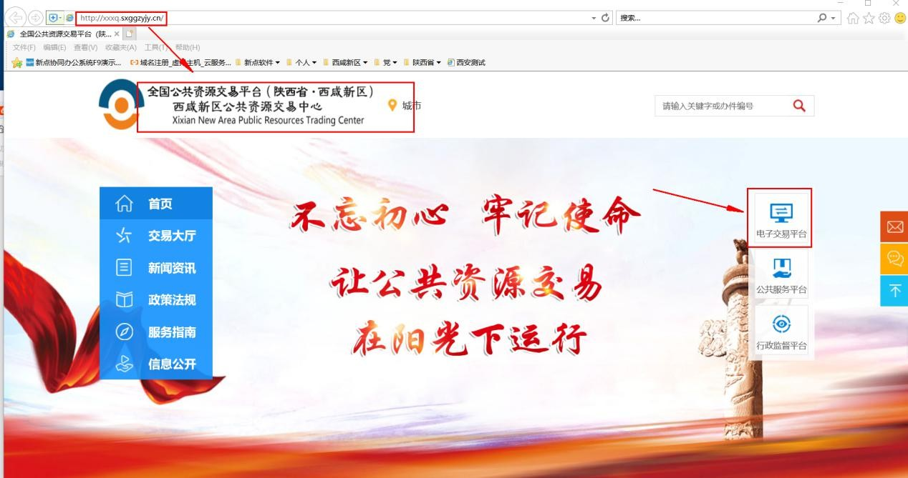

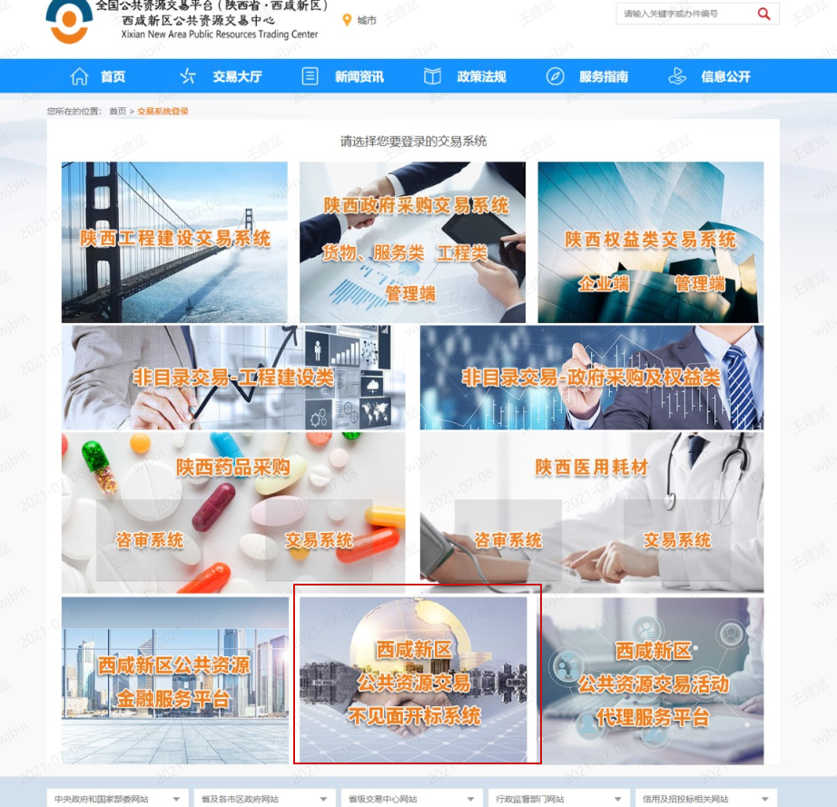
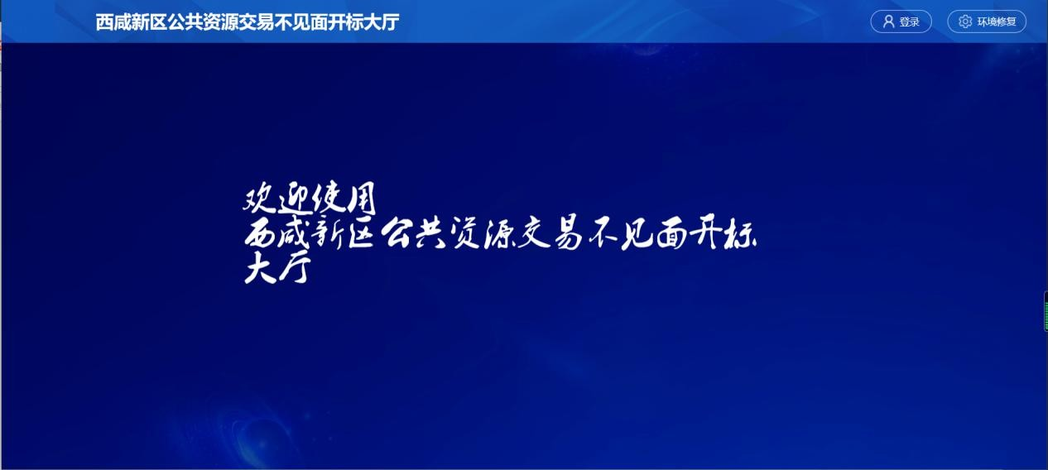
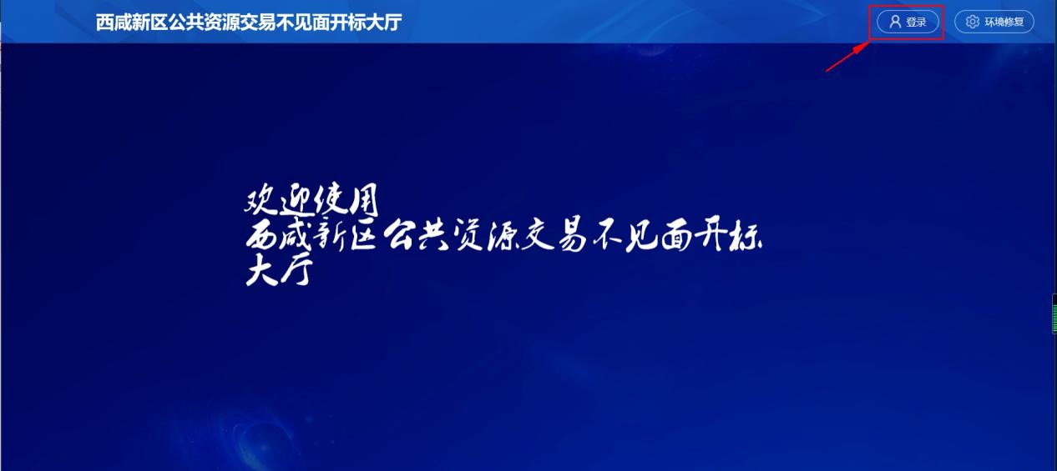
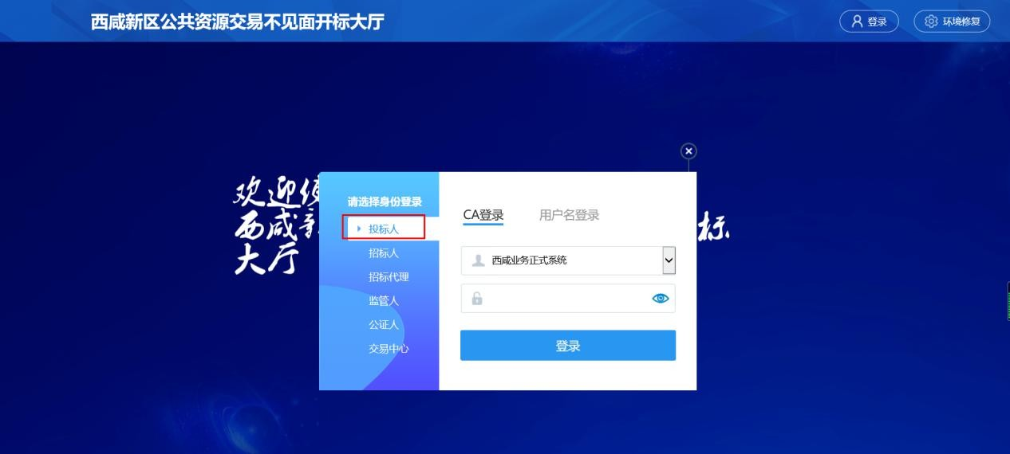
2、点击【登陆】---挑选投标人身份使用 CA 锁登陆系统。
备注：推荐使用 IE11 浏览器，

二、开标流程

我的项目

在我的项目里面找到等待开标的项目，点击进入不见面开标会议室。
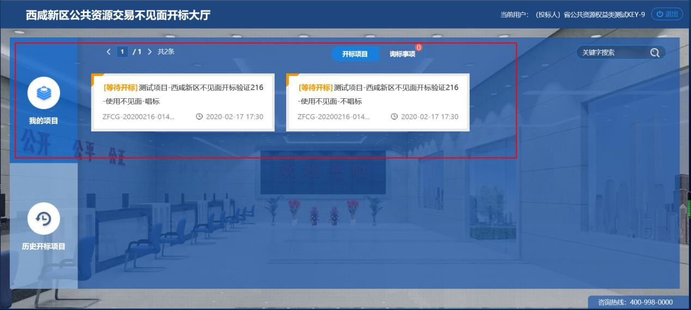

阅读开标流程

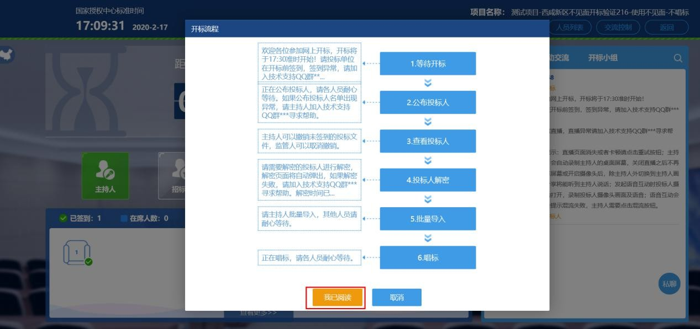
投标人阅读开标流程，并在开标倒计时结束先完成在线签到。
点击签到打开信息录入页面，完成相关信息录入后，点击签到即可完成签到。
备注：投标人须在开标前 1 小时内完成在线签到工作，否则无法参加不见面开标。

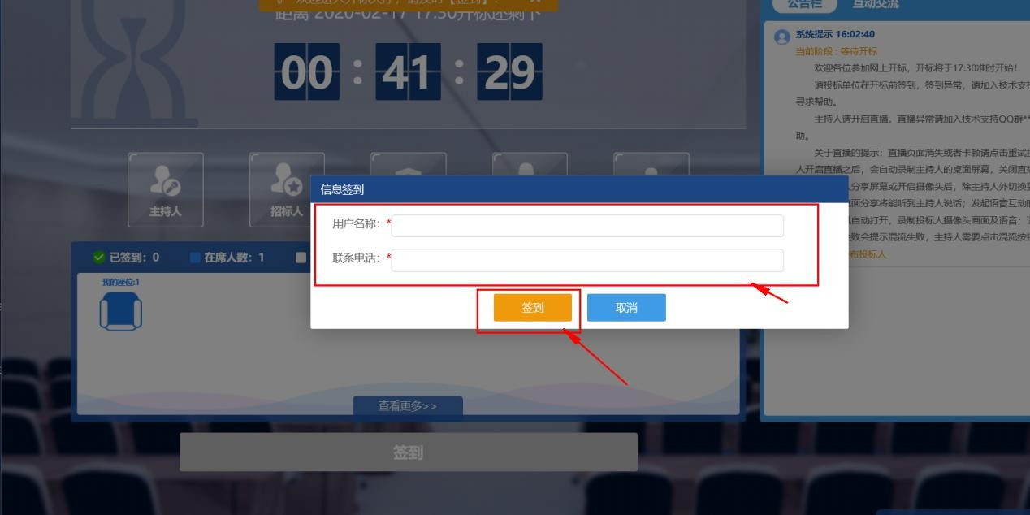

公布投标人

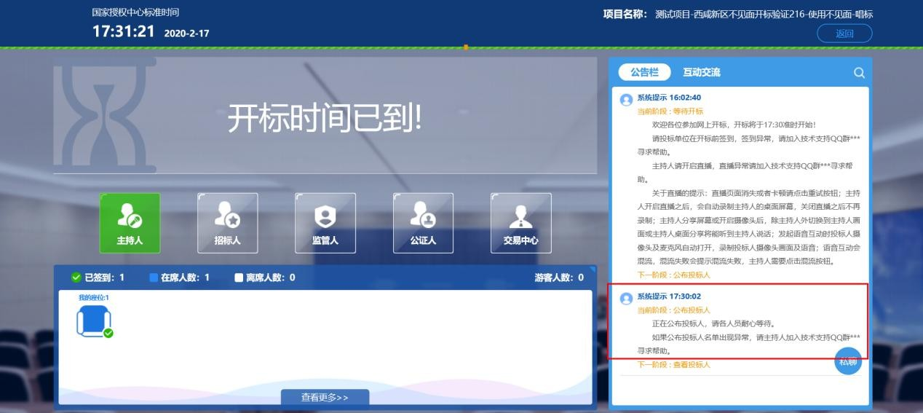
开标时间到了后，系统会在右侧公告栏给出提醒，等待公布投标人
投标人公布完成后，投标人名单有图标展示模式和列表展示模式，可根据自己意愿进行切换。
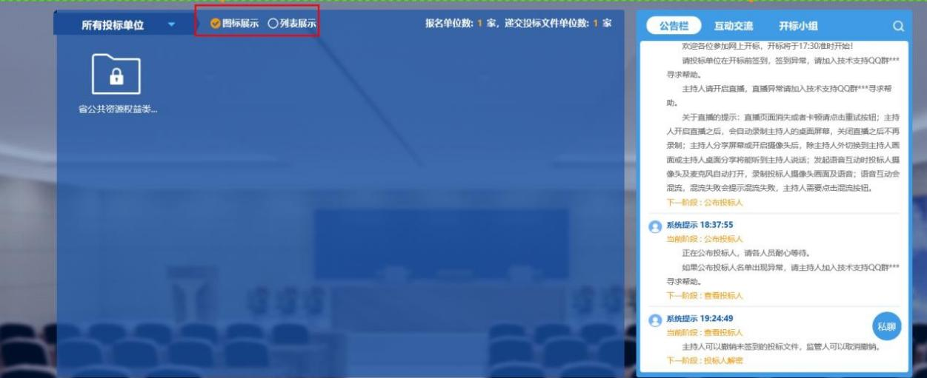

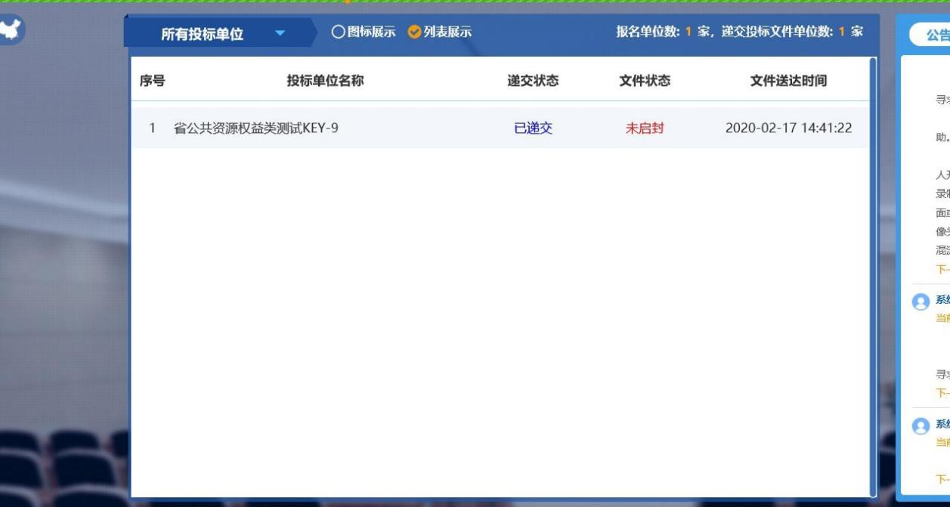

远程解密

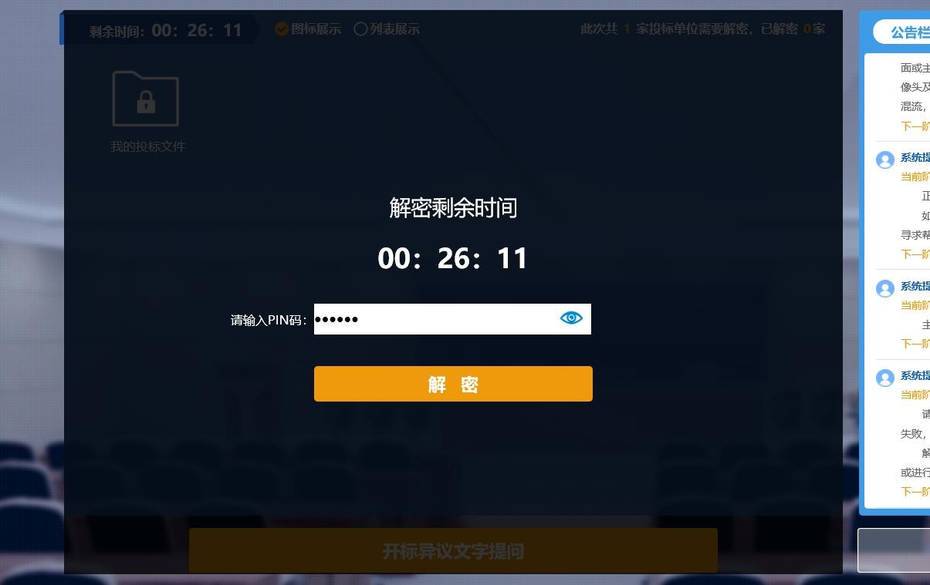
代理进入解密阶段后，投标人需在规定时间内进行远程解密操作。
解密成功后图标展示页面会显示一个绿色的解锁图标，列表页面会直接显示蓝色的解密成功。

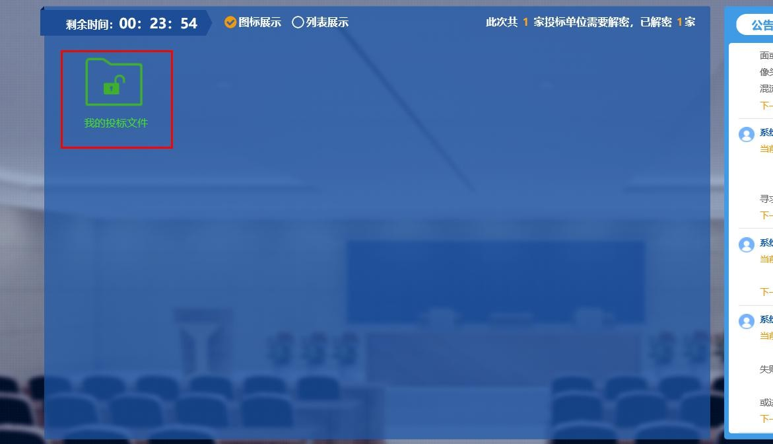
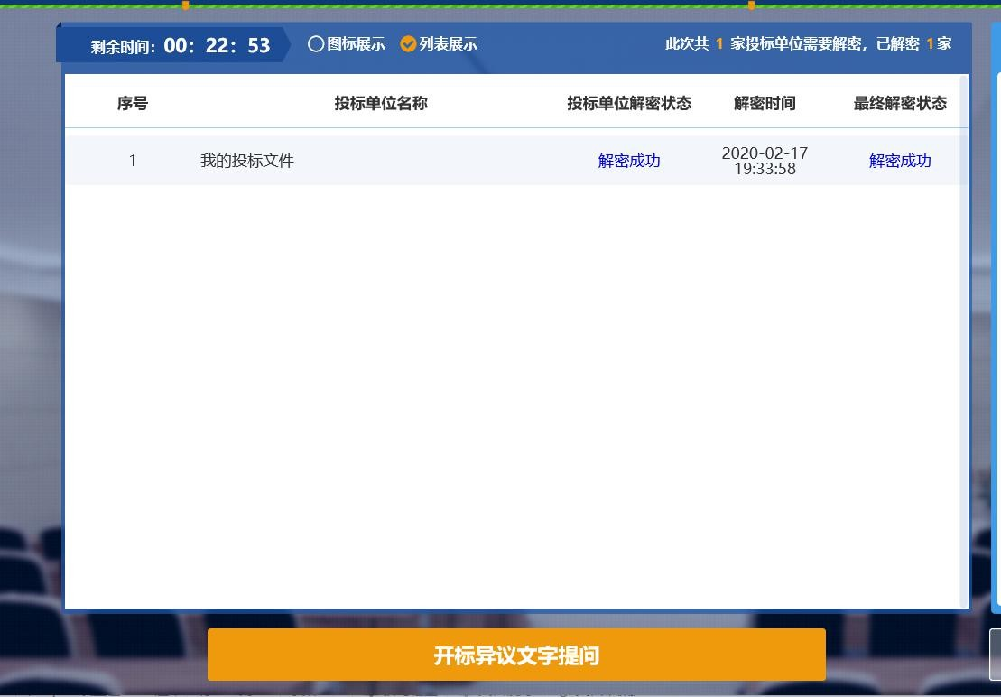

公布开标结果
解密成功后投标人可在线等待，等待公布开标结果。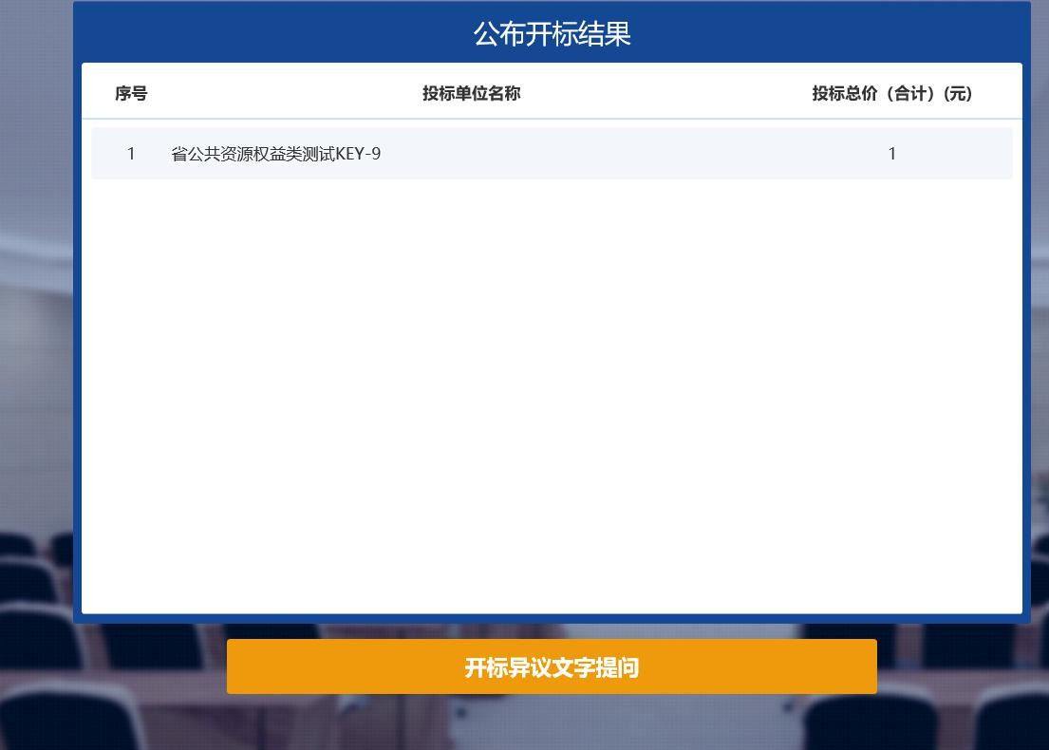

开标结束
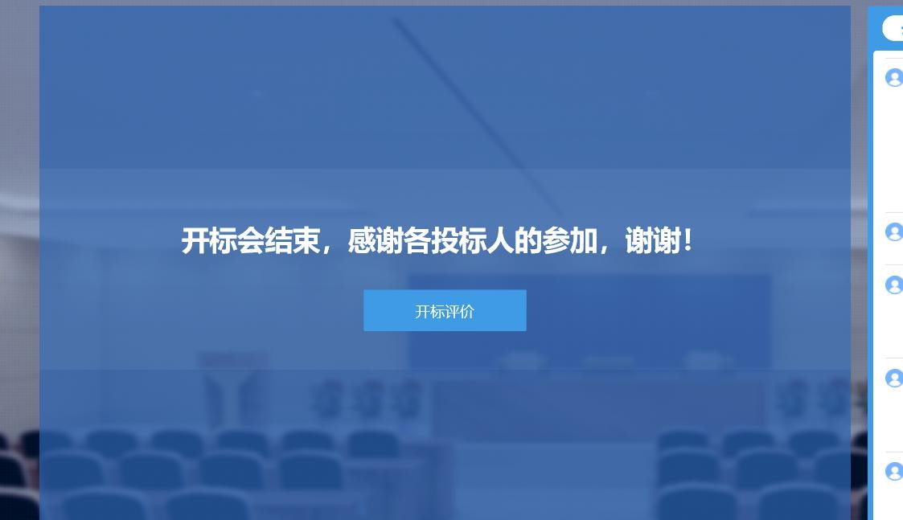
开标结束后投标人可对开标过程进行评价。

其他功能介绍

互动交流
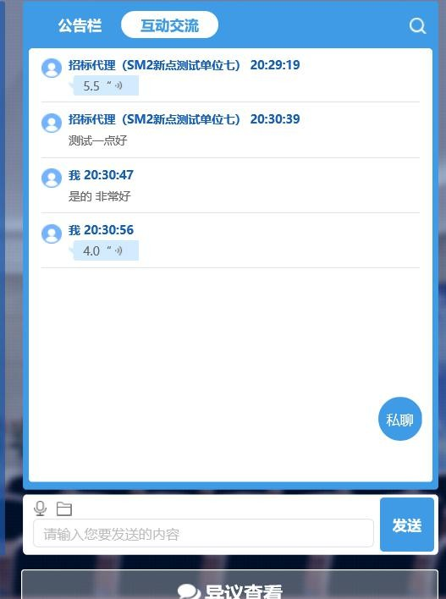
投标人可在互动交流页面查看代理机构发出的文字、语音信息，当代理发起群聊的时候，投标人可以文字、语音方式在其中进行响应或回复。

当代理开启私聊，并有人向投标人发送了私聊信息后，投标人端会在左下角看到有私聊提醒，点击即可与其进行私聊。

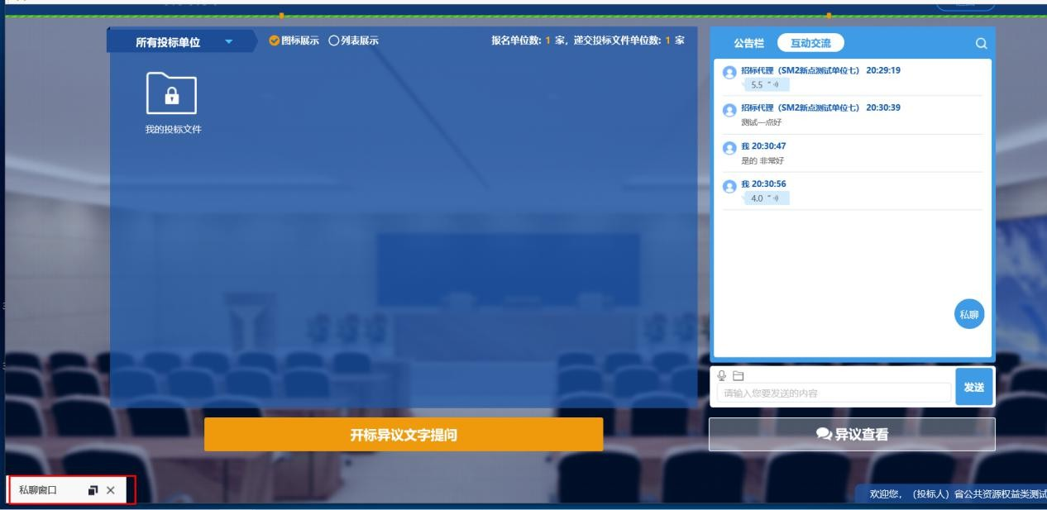

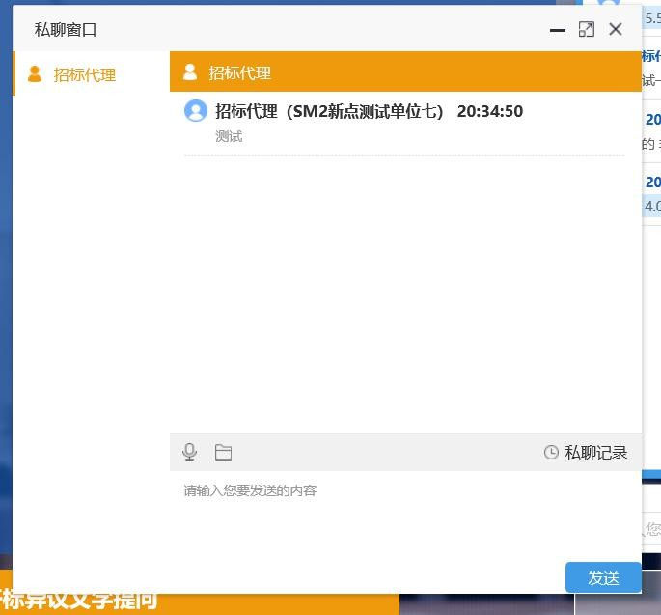

开标异议文字提问
投标人可通过开标异议文字提问向代理机构提出异议
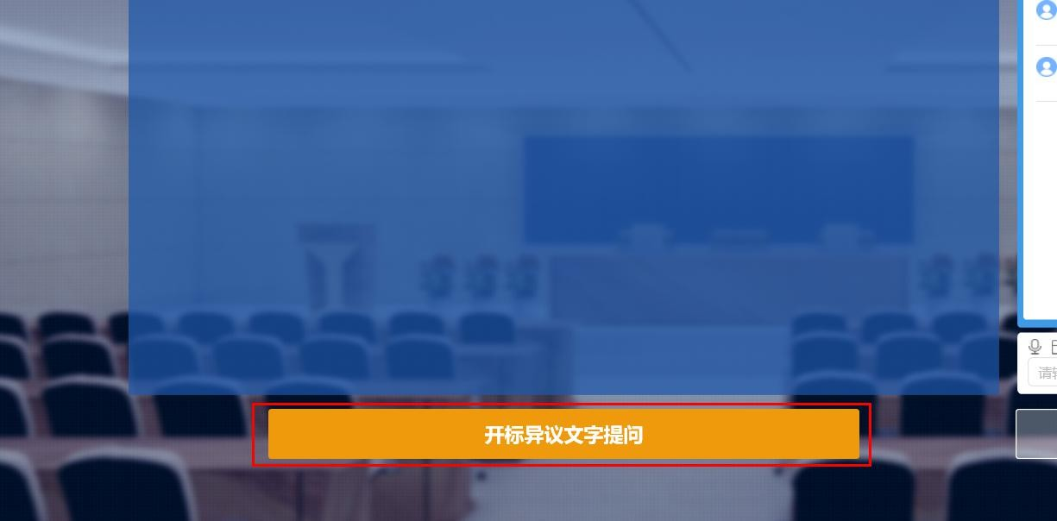

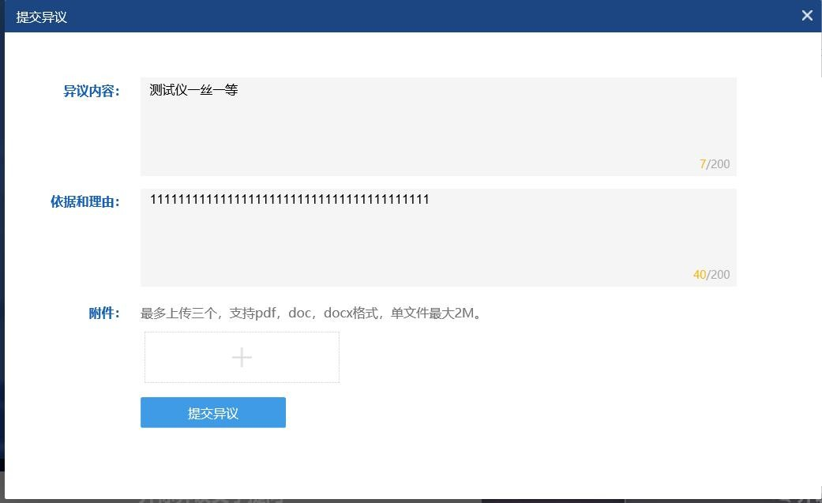
填写异议内容、依据和理由，有相关附件支撑的课上传相关附件。

异议查看
投标人可通过异议查看功能查看自己或其他投标人提出的异议及代理回复内容。
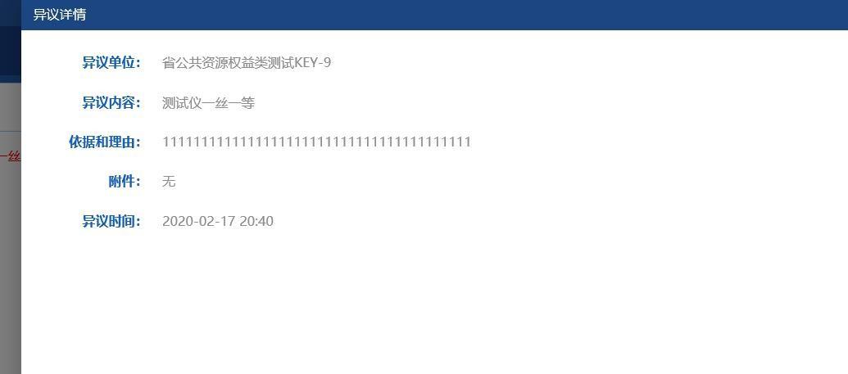
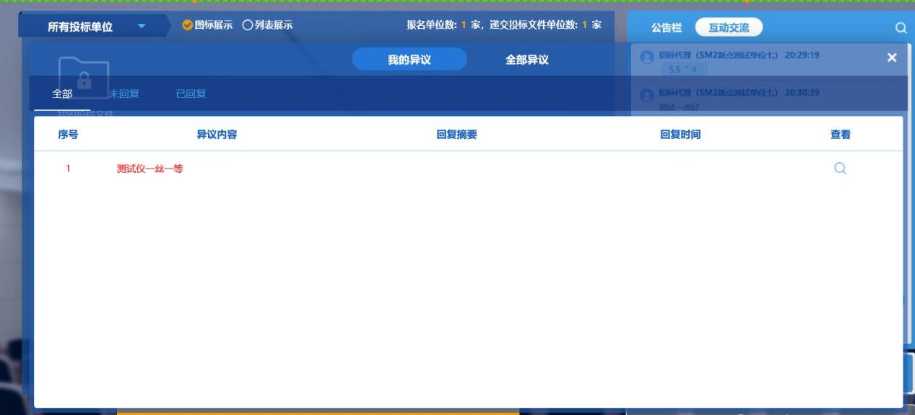

直播画面切换
投标人可自由切换直播画面为主持人画面还是桌面共享画面
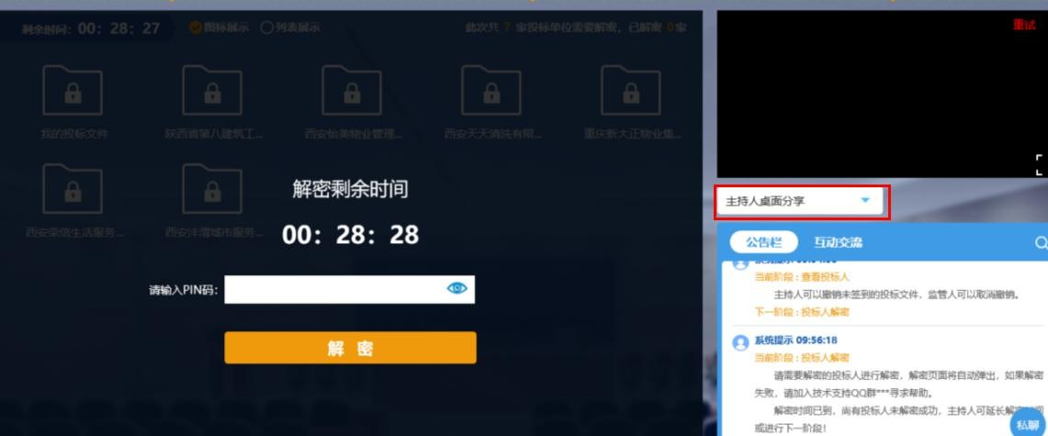

四、注意事项
1、为顺利实现本项目开评标的远程交互，建议投标人配置的硬件设施有：高配置电脑、高速稳定的网络、电源（不间断）、CA 锁、音视频设备（话筒、耳麦、高清摄像头、音响），浏览器要求使用 IE11 浏览器，且电脑已经正确安装了陕西省公共资源 CA 驱动。
2、建议投标人在开标前 1 小时内登录不见面开标大厅，并及时签到（开标前 60 分钟开始签到），否则将无法参与不见面开标活动。
3、投标人需注意 CA 锁一定要提前准备好，并确保 CA 锁为制作响应文件的 CA 锁。
4、及时关注右侧公告及互动栏目信息，并尽快做出响应。

